**高考实验综合题专练**

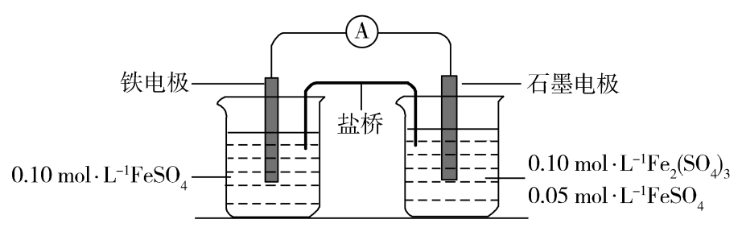**1.（2020全国卷1）.为验证不同化合价铁的氧化还原能力，利用下列电池装置进行实验。**

**回答下列问题：**

**(1)由FeSO4·7H2O固体配制0.10 mol·L−1 FeSO4溶液，需要的仪器有药匙、玻璃棒、_________(从下列图中选择，写出名称)。**

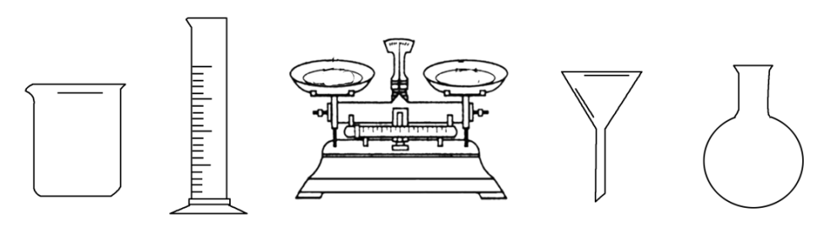

**(2)电池装置中，盐桥连接两电极电解质溶液。盐桥中阴、阳离子不与溶液中的物质发生化学反应，并且电迁移率(u∞)应尽可能地相近。根据下表数据，盐桥中应选择____________作为电解质。**

|  |  |  |  |
| --- | --- | --- | --- |
| **阳离子** | **u∞×108/(m2·s−1·V−1)** | **阴离子** | **u∞×108/(m2·s−1·V−1)** |
| **Li+** | **4.07** |  | **4.61** |
| **Na+** | **5.19** |  | **7.40** |
| **Ca2+** | **6.59** | **Cl−** | **7.91** |
| **K+** | **7.62** |  | **8.27** |

**(3)电流表显示电子由铁电极流向石墨电极。可知，盐桥中的阳离子进入________电极溶液中。**

**(4)电池反应一段时间后，测得铁电极溶液中*c*(Fe2+)增加了0.02 mol·L−1。石墨电极上未见Fe析出。可知，石墨电极溶液中*c*(Fe2+)=________。**

**(5)根据(3)、(4)实验结果，可知石墨电极的电极反应式为_______，铁电极的电极反应式为_______。因此，验证了Fe2+氧化性小于________，还原性小于________。**

**(6)实验前需要对铁电极表面活化。在FeSO4溶液中加入几滴Fe2(SO4)3溶液，将铁电极浸泡一段时间，铁电极表面被刻蚀活化。检验活化反应完成的方法是_______。**

**【答案】 (1). 烧杯、量筒、托盘天平 (2). KCl (3). 石墨 (4). 0.09mol/L (5). Fe3++e-=Fe2+ (6). Fe-2e-=Fe2+ (7). Fe3+ (8). Fe (9). 取活化后溶液少许于试管中，加入KSCN溶液，若溶液不出现血红色，说明活化反应完成**

**【解析】**

**【分析】**

**(1)根据物质的量浓度溶液的配制步骤选择所用仪器；注意是从所给仪器中选择！**

**(2)~(5)根据题给信息选择合适的物质，根据原电池工作的原理书写电极反应式，并进行计算，由此判断氧化性、还原性的强弱；**

**(6)根据刻蚀活化的原理分析作答。**

**【详解】(1)由FeSO4·7H2O固体配制0.10mol·L-1FeSO4溶液的步骤为计算、称量、溶解并冷却至室温、移液、洗涤、定容、摇匀、装瓶、贴标签，由FeSO4·7H2O固体配制0.10mol·L-1FeSO4溶液需要的仪器有药匙、托盘天平、合适的量筒、烧杯、玻璃棒、合适的容量瓶、胶头滴管，故答案为：烧杯、量筒、托盘天平。**

**(2)Fe2+、Fe3+能与反应，Ca2+能与反应，FeSO4、Fe2(SO4)3都属于强酸弱碱盐，水溶液呈酸性，酸性条件下能与Fe2+反应，根据题意“盐桥中阴、阳离子不与溶液中的物质发生化学反应”，盐桥中阴离子不可以选择、，阳离子不可以选择Ca2+，另盐桥中阴、阳离子的迁移率（u∞）应尽可能地相近，根据表中数据，盐桥中应选择KCl作为电解质，故答案为：KCl。**

**(3)电流表显示电子由铁电极流向石墨电极，则铁电极为负极，石墨电极为正极，盐桥中阳离子向正极移动，则盐桥中的阳离子进入石墨电极溶液中，故答案为：石墨。**

**(4)根据(3)的分析，铁电极的电极反应式为Fe-2e-=Fe2+，石墨电极上未见Fe析出，石墨电极的电极反应式为Fe3++e-=Fe2+，电池反应一段时间后，测得铁电极溶液中*c*（Fe2+）增加了0.02mol/L，根据得失电子守恒，石墨电极溶液中*c*（Fe2+）增加0.04mol/L，石墨电极溶液中*c*（Fe2+）=0.05mol/L+0.04mol/L=0.09mol/L，故答案为：0.09mol/L。**

**(5)根据(3)、(4)实验结果，可知石墨电极的电极反应式为Fe3++e-=Fe2+，铁电极的电极反应式为Fe-2e-=Fe2+；电池总反应为Fe+2Fe3+=3Fe2+，根据同一反应中，氧化剂的氧化性强于氧化产物、还原剂的还原性强于还原产物，则验证了Fe2+氧化性小于Fe3+，还原性小于Fe，故答案为：Fe3++e-=Fe2+ ，Fe-2e-=Fe2+ ，Fe3+，Fe。**

**(6)在FeSO4溶液中加入几滴Fe2(SO4)3溶液，将铁电极浸泡一段时间，铁电极表面被刻蚀活化，发生的反应为Fe+ Fe2(SO4)3=3FeSO4，要检验活化反应完成，只要检验溶液中不含Fe3+即可，检验活化反应完成的方法是：取活化后溶液少许于试管中，加入KSCN溶液，若溶液不出现血红色，说明活化反应完成，故答案为：取活化后溶液少许于试管中，加入KSCN溶液，若溶液不变红，说明活化反应完成。**

**【点睛】本题的难点是第(2)题盐桥中电解质的选择和第(6)实验方法的设计，要充分利用题给信息和反应的原理解答。**

**2.（2020全国卷2）.苯甲酸可用作食品防腐剂。实验室可通过甲苯氧化制苯甲酸，其反应原理简示如下：**

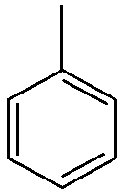**+KMnO4→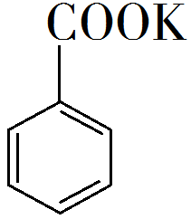+ MnO2+HCl→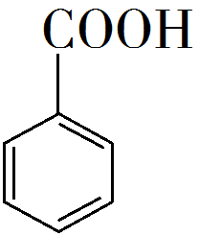+KCl**

|  |  |  |  |  |  |
| --- | --- | --- | --- | --- | --- |
| **名称** | **相对分**  **子质量** | **熔点/℃** | **沸点/℃** | **密度/(g·mL−1)** | **溶解性** |
| **甲苯** | **92** | **−95** | **110.6** | **0.867** | **不溶于水，易溶于乙醇** |
| **苯甲酸** | **122** | **122.4(100℃左右开始升华)** | **248** | **——** | **微溶于冷水，易溶于乙醇、热水** |

**实验步骤：**

**(1)在装有温度计、冷凝管和搅拌器的三颈烧瓶中加入1.5 mL甲苯、100 mL水和4.8 g(约0.03 mol)高锰酸钾，慢慢开启搅拌器，并加热回流至回流液不再出现油珠。**

**(2)停止加热，继续搅拌，冷却片刻后，从冷凝管上口慢慢加入适量饱和亚硫酸氢钠溶液，并将反应混合物趁热过滤，用少量热水洗涤滤渣。合并滤液和洗涤液，于冰水浴中冷却，然后用浓盐酸酸化至苯甲酸析出完全。将析出的苯甲酸过滤，用少量冷水洗涤，放在沸水浴上干燥。称量，粗产品为1.0 g。**

**(3)纯度测定：称取0. 122 g粗产品，配成乙醇溶液，于100 mL容量瓶中定容。每次移取25. 00 mL溶液，用0.01000 mol·L−1的KOH标准溶液滴定，三次滴定平均消耗21. 50 mL的KOH标准溶液。**

**回答下列问题：**

**(1)根据上述实验药品的用量，三颈烧瓶的最适宜规格为______(填标号)。**

**A．100 mL B．250 mL C．500 mL D．1000 mL**

**(2)在反应装置中应选用______冷凝管(填“直形”或“球形”)，当回流液不再出现油珠即可判断反应已完成，其判断理由是______。**

**(3)加入适量饱和亚硫酸氢钠溶液的目的是___________；该步骤亦可用草酸在酸性条件下处理，请用反应的离子方程式表达其原理__________。**

**(4)“用少量热水洗涤滤渣”一步中滤渣的主要成分是_______。**

**(5)干燥苯甲酸晶体时，若温度过高，可能出现的结果是_______。**

**(6)本实验制备的苯甲酸的纯度为_______；据此估算本实验中苯甲酸的产率最接近于_______(填标号)。**

**A．70% B．60% C．50% D．40%**

**(7)若要得到纯度更高的苯甲酸，可通过在水中__________的方法提纯。**

**【答案】 (1). B (2). 球形 (3). 无油珠说明不溶于水的甲苯已经被完全氧化 (4). 除去过量的高锰酸钾，避免在用盐酸酸化时，产生氯气 (5). 2+5H2C2O4+6H+=2Mn2++10CO2↑+8H2O (6). MnO2 (7). 苯甲酸升华而损失 (8). 86.0％ (9). C (10). 重结晶**

**【解析】**

**分析】**

**甲苯用高锰酸钾氧化时生成苯甲酸钾和二氧化锰，为增加冷凝效果，在反应装置中选用球形冷凝管，加热回流，当回流液中不再出现油珠时，说明反应已经完成，加入适量的饱和亚硫酸氢钠溶液除去过量的高锰酸钾，用盐酸酸化得苯甲酸，过滤、干燥、洗涤得粗产品；用KOH溶液滴定，测定粗产品的纯度。**

**【详解】（1）加热液体，所盛液体的体积不超过三颈烧瓶的一半，三颈烧瓶中已经加入100m的水，1.5mL甲苯，4.8g高锰酸钾，应选用250mL的三颈烧瓶，故答案为：B；**

**（2）为增加冷凝效果，在反应装置中宜选用球形冷凝管，当回流液中不再出现油珠时，说明反应已经完成，因为：没有油珠说明不溶于水的甲苯已经完全被氧化；故答案为：球形；没有油珠说明不溶于水的甲苯已经完全被氧化；**

**（3）高锰酸钾具有强氧化性，能将Cl-氧化。加入适量的饱和亚硫酸氢钠溶液是为了除去过量的高锰酸钾，避免在用盐酸酸化时，产生氯气；该步骤亦可用草酸处理，生成二氧化碳和锰盐，离子方程式为：5H2C2O4＋2MnO4－＋6H＋=2Mn2＋＋10CO2↑＋8H2O；故答案为：除去过量的高锰酸钾，避免在用盐酸酸化时，产生氯气；5H2C2O4＋2MnO4－＋6H＋=2Mn2＋＋10CO2↑＋8H2O；**

**（4）由信息甲苯用高锰酸钾氧化时生成苯甲酸钾和二氧化锰，“用少量热水洗涤滤渣”一步中滤渣的主要成分是：MnO2，故答案为：MnO2；**

**（5）苯甲酸100℃时易升华，干燥苯甲酸时，若温度过高，苯甲酸升华而损失；故答案为：苯甲酸升华而损失；**

**（6）由关系式C6H5COOH～KOH得，苯甲酸的纯度为： ×100%=86.0%；1.5mL甲苯理论上可得到苯甲酸的质量： =1.72g，产品的产率为 ×100%=50%；故答案为：86.0%；C；**

**（7）提纯苯甲酸可用重结晶的方法。故答案为：重结晶。**

**【点睛】本题考查制备方案的设计，涉及物质的分离提纯、仪器的使用、产率计算等，清楚原理是解答的关键，注意对题目信息的应用，是对学生实验综合能力的考查，难点（6）注意产品纯度和产率的区别。**

**3.（2020全国3卷）．（14分）**

**氯可形成多种含氧酸盐，广泛应用于杀菌、消毒及化工领域。实验室中利用下图装置（部分装置省略）制备KClO3和NaClO，探究其氧化还原性质。**



**回答下列问题：**

**（1）盛放MnO2粉末的仪器名称是 ，a中的试剂为 。**

**（2）b中采用的加热方式是 ，c中化学反应的离子方程式是 ，采用冰水浴冷却的目的是 。**

**（3）d的作用是 ，可选用试剂 （填标号）。**

**A．Na2S B．NaCl C．Ca(OH)2 D．H2SO4**

**（4）反应结束后，取出b中试管，经冷却结晶， ， ，干燥，得到KClO3晶体。**

**（5）取少量KClO3和NaClO溶液分别置于1号和2号试管中，滴加中性KI溶液。1号试管溶液颜色不变。2号试管溶液变为棕色，加入CCl4振荡，静置后CCl4层显____色。可知该条件下KClO3的氧化能力____NaClO(填“大于”或“小于")。**

**【答案】（1）圆底烧瓶 饱和食盐水**

**（2）水浴加热 Cl2+2OH−=ClO−+Cl−+H2O 避免生成NaClO3**

**（3）吸收尾气（Cl2） AC**

**（4）过滤 少量（冷）水洗涤**

**（5）紫 小于**

**【解析】（1）氯气发生装置，是在圆底烧瓶中完成，故盛放MnO2粉末的仪器名称是圆底烧瓶，b中是氯气与氢氧化钾反应，因此a中的试剂应该除去氯气中的氯化氢气体，即a中的试剂为饱和食盐水；**

1. **b中采用的加热方式是水浴加热，由题意可知b中是氯气与氢氧化钾在热水浴中反应生成的是KClO3，c中是氯气与冷的氢氧化钠反应生成NaClO，故化学反应的离子方程式Cl2+2OH−=ClO−+Cl−+H2O，采用冰水浴冷却的目的是防止生成NaClO3；**

**（3）d的作用是除去多以的氯气，防止污染大气，可选用能与氯气反的物质，A．Na2S可以将氯气还原成氯离子，可以吸收氯气，故A可选；B．氯气在NaCl溶液中溶解度很小，无法吸收氯气，故B不可选；C．氯气可以Ca(OH)2或浊液反应生成氯化钙和次氯酸钙，故C可选；D．氯气与硫酸不反应，且硫酸溶液中存在大量氢离子会降低氯气的溶解度，故D不可选；综上所述可选用试剂AC；**

**（4）b中试管为KClO3和KCl的混合溶液，KClO3的溶解度受温度影响更大，所以将试管b中混合溶液冷却结晶、过滤、少量(冷)水洗涤、干燥，得到KClO3晶体；**

**（5）1号试管溶液颜色不变，表明KClO3不与KI溶液反应，即KClO3不能氧化KI。2号试管溶液变为棕色，表明与KI溶液反应生成了I2,加入CCl4振荡，萃取，I2的CCl4溶液显紫色，故KClO3的氧化能力小于NaClO的氧化能力。**

**4．已知Cl2+2I=2Cl−+I2为验证Fe3+、I2氧化性的相对强弱。某小组用如图所示装置进行实验(夹持仪器已略去，气密性已检验)。**

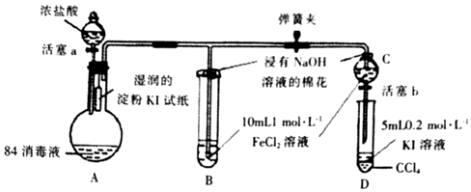

**实验过程：**

**Ⅰ.打开弹簧夹，打开活塞a，滴加浓盐酸。**

**Ⅱ.当B和C中的溶液都变为黄色时，夹紧弹簧夹。**

**Ⅲ.向B中加入一定量KSCN溶液，混合液显红色，关闭活塞a。**

**Ⅳ.打开活塞b，将C中的溶液滴入D中，关闭活塞b，取下D振荡、静置。**

**请回答下列问题：**

**（1）A中产生黄绿色气体，写出A中发生反应的离子方程式___。**

**（2）验证氯气的氧化性强于碘单质的实验现象是___。**

**（3）B中通入氯气溶液变黄的离子方程式是；再向B中滴加KSCN溶液，溶液变红的离子方程式是___。**

**（4）C中的溶液滴入D中，振荡、静置，若产生现象，则说明Fe3+的氧化性强于碘单质，对应反应的离子方程式是___。有人认为这个实验设计存在缺陷，其理由是___。**

**（5）浸有氢氧化钠溶液的棉花作用是___。**

**【答案】（1）2H++Cl−+ClO−=Cl2↑+H2O**

1. **湿润的淀粉KI试纸变蓝**
2. **Cl2+2Fe2+=2Fe3++2Cl−**
3. **Fe3++3SCN−www.dearedu.comFe(SCN)3 静置后CCl4层溶液变为紫色，2I−+2Fe3+=2Fe2++I2。C的黄色溶液中可能含有过量的Cl2或产生的ClO−，也可将碘离子氧化为碘单质造成干扰**
4. **吸收多余的氯气，防止污染空气**

**【解析】向A中的84消毒液中滴加浓盐酸产生黄绿色气体，该黄绿色气体为Cl2，反应的化学方程式为NaClO+2HCl(浓)=NaCl+Cl2↑+H2O，生成的氯气与碘单质发生反应，湿润的淀粉KI试纸变蓝，其化学方程式为：CI2+2KI=2KCl+I2↓；而后氯气将Fe2+氧化成Fe3+，最后Fe3+与I−反应：2Fe3++2I−=I2+2Fe2+。(1)84消毒液的有效成分为NaClO，向A中的84消毒液中滴加浓盐酸产生黄绿色气体，该黄绿色气体为Cl2，反应的化学方程式为NaClO+2HCl(浓)=NaC1+Cl2↑+H2O，所以A中离子方程式为：2H++Cl−+ClO−=Cl2↑+H2O；(2)根据装置图中的试剂，验证氯气的氧化性强于碘单质的实验现象是：湿润的淀粉KI试纸变蓝，发生反应的化学方程式为：CI2+2KI=2KCl+I2↓；(3)B中的溶液变为黄色，B中反应为Cl2将Fe2+氧化成Fe3+，B中发生反应的离子方程式为Cl2+2Fe2+=2Cl−+2**

**Fe3+；再向B中滴加KSCN溶液，溶液变红的离子方程式是：Fe3++3SCN−=Fe(SCN)3(血红色)；(4)将C中溶液滴入D中，关闭活塞b，取下D振荡，若产生现象：静置后CCl4层溶液变为紫色，则说明Fe3+的氧化性强于碘单质，反应的离子方程式为2Fe3++2I−=I2+2Fe2+；但C的黄色溶液中可能含有过量的Cl2或产生的ClO−，也可将碘离子氧化为碘单质造成干扰，此为实验设计存在缺陷，要验证Fe3+的氧化性强于I2必须排除Cl2的干扰；(5)由于Cl2有毒会污染大气，浸有NaOH溶液的棉花作用是：吸收氯气等有毒气体，防止污染空气，发生反应的化学方程式为Cl2+2NaOH=NaCl+NaClO+**

**H2O。**

**5．为了证明铜与稀硝酸反应产生一氧化氮，某校学生实验小组设计了一个实验，其装置如图所示(加热装置和固定装置均已略去)，B为一个用金属丝固定的干燥管，内装块状碳酸钙固体；E为一个空的蒸馏烧瓶；F是用于鼓入空气的双连打气球。**

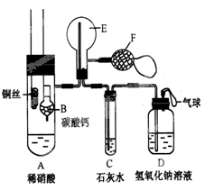

**(1)实验时，为在E烧瓶中收集到NO，以便观察颜色，必须事先赶出去其中的空气。其中第一步实验操作为________。**

**(2)将A中铜丝放入稀硝酸中，给装置A微微加热，在装置A中产生无色气体，其反应的离子方程式为________。**

**(3)如何证明E中收集到的是NO而不是H2________，一段时间后，C中白色沉淀溶解，其原因是______。**

**(4)装置D的作用是____。**

**【答案】（1）将B伸入稀硝酸中**

**（2）3Cu+8H++2NO3Cu2++2NO↑+4H2O 挤捏F，若E中出现红棕色，说明收集到的是NO**

**（3）3NO2+H2O=2HNO3+NO，Ca(OH)2+2HNO3=Ca(NO3)2+2H2O**

**（4）吸收NO2，防止污染空气**

**【解析】证明铜与稀硝酸反应产生一氧化氮，整个装置要求排净空气，检验装置气密性并加入试剂后，先让碳酸钙与稀硝酸反应生成二氧化碳，并使二氧化碳充满整个装置，再让铜丝与稀硝酸反应生成NO气体，并验证其性质。(1)实验时，在制取NO之前，应先生成二氧化碳，则应将B伸入稀硝酸中；(2)铜与稀硝酸反应生成硝酸铜、NO和水，离子方程式为3Cu+8H++2NO3Cu2++2**

**NO↑+4H2O；(3)NO能与空气中的氧气反应生成红棕色的NO2，而氢气无此性质；二氧化氮与水反应生成生成硝酸，C中的白色沉淀与硝酸反应生成可溶性的硝酸钙和水；(4)二氧化氮有毒，其能与NaOH反应生成硝酸钠、亚硝酸钠和水，则装置D的作用是吸收NO2，防止污染空气。**

**6．富马酸亚铁(C4H2O4Fe)常用于治疗缺铁性贫血，也可作食品营养强化剂，它可由糠醛(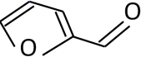)和硫酸亚铁制备。**

**已知：HOOCCH=CHCOOH+CO2↑**

**回答下列问题：**

**I.制备富马酸(实验装置如图所示，夹持装置已略去)**

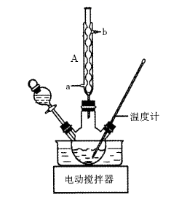

**(1)将45.0g氯酸钠、0.2g五氧化二钒置于三颈烧瓶中，加入适量蒸馏水，滴加糠醛并加热至90～100℃，维持此温度3～4h。装置图中仪器A的名称是__________，冷凝水应从_____口流入，_____口流出。(用图中字母a、b表示)**

**(2)冰水冷却使产品结晶，并通过______________操作可以得到富马酸粗品。**

**(3)用1mol/L HCl溶液对富马酸粗品进行重结晶，得到纯富马酸。该操作中用1mol/L HCl溶液的原因是________________________(用离子方程式和适当的文字解释)。**

**II.合成富马酸亚铁**

**(4)取一定量的富马酸溶于适量水中，加入碳酸钠并加热、搅拌，调节pH为6.5～6.7，产生大量气泡。写出发生反应的化学方程式____________________________________。**

**(5)将硫酸亚铁溶液和适量的Na2SO3溶液缓慢加入上述反应液中，维持温度在100℃并充分搅拌3～4h。该操作过程中加入适量的Na2SO3溶液，其目的是_______________。**

**(6)过滤、洗涤、干燥得到产品。洗涤过程中证明富马酸亚铁产品已洗涤干净的实验方法是___________。**

**【答案】（1）(球形)冷凝管 a b**

1. **过滤**
2. **HOOCCH=CHCOOH⇌HOOCCH=CHCOO-+H+，加入盐酸，可使上述平衡逆向移动，提高产量**
3. **HOOCCH=CHCOOH+Na2CO3NaOOCCH=CHCOONa+H2O+CO2↑**
4. **防止富马酸亚铁(或Fe2+)被氧化**
5. **取少许最后一次的洗涤液，向其中加入少量盐酸酸化的氯化钡溶液，无白色沉淀生成**

**【解析】将氯酸钠、五氧化二钒置于三颈烧瓶中，加入适量蒸馏水，滴加糠醛并加热至90～100℃，维持此温度3～4h制得富马酸；冷凝管的作用是冷凝回流，防止有机物挥发造成反应物转化率降低及产品损失；冰水冷却使产品结晶得到粗产品，对粗产品进行重结晶，富马酸是弱电解质，加入盐酸后可抑制福马酸的电离，加入适量亚硫酸钠溶液是为了防止富马酸亚铁被氧化，过滤、洗涤、干燥得到产品，据此分析。(1)装置图中仪器A的名称是(球形)冷凝管，冷凝管的作用是冷凝回流，防止有机物挥发造成反应物转化率降低及产品损失。冷凝管中冷却液的流向一般都是“下进上出”，即从a处进入，b出流出；(2)将析出的晶体与混合液分离的操作为过滤；(3)富马酸是弱电解质，电离方程式为：HOOCCH=CHCOOHwww.dearedu.comHOOCCH=CHCOO−+H+，加入盐酸后可抑制福马酸的电离，减少产品损失；(4)富马酸溶于适量水中，富马酸属于酸，具有酸的通性，加入碳酸钠并加热产生大量气泡，说明富马酸与碳酸钠反应生成富马酸的钠盐，水和二氧化碳，化学方程式为：HOOCCH=CHCOOH+Na2CO3NaOOCCH=CHCOONa+H2O+CO2↑；(5)Fe3+可以被亚硫酸钠还原成Fe2+，加入适量亚硫酸钠溶液是为了防止富马酸亚铁被氧化；(6)加入适量的Na2SO3溶液后，亚硫酸钠转化为硫酸钠，检验富马酸亚铁产品已洗涤干净其实是检验硫酸根是否存在，检验硫酸根的方法是：取少许最后一次的洗涤液，向其中加入少量盐酸酸化的氯化钡溶液，无白色沉淀生成，证明已清洗干净。**

**7．已知：①**

**②(亚硝基硫酸)**

**③**

**④亚硝基硫酸遇水易分解**

**实验室将通入浓硝酸和浓硫酸的混酸中制备少量亚硝基硫酸的装置如下，回答下列问题：**

**A．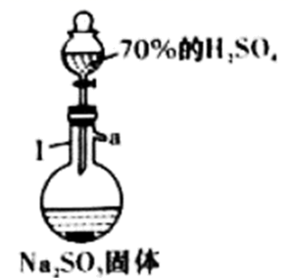 B．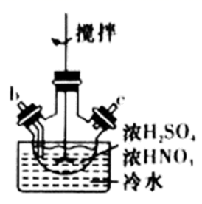 C．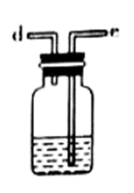 D．**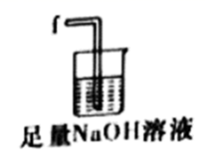

**(1)仪器Ⅰ的名称为________，C中盛放的药品是________。**

**(2)按气流从左到右的顺序，上述仪器的连接顺序为________________。(填仪器接口字母，部分仪器可重复使用)。仪器连接好后，检查装置气密性时，在加热Ⅰ之前必须__________。**

**(3)D中发生反应的离子方程式为_____________。**

**(4)B中“冷水”的温度一般控制在20℃，温度不宜过低的主要原因是______。**

**(5)称取产品放入的碘量瓶中，并加入浓度为的标准溶液和的，摇匀；用的标准溶液滴定，滴定前读数为，达到滴定终点时读数为。产品的纯度为________(产品中其他杂质不与反应)。**

**【答案】（1）蒸馏烧瓶 浓硫酸**

1. **a ed bc ed f 关闭分液漏斗旋塞，用水浸没D中导气管**
2. 
3. **反应速率太慢**
4. **74.7%（或75%）**

**【解析】(1)根据装置特点可知仪器Ⅰ的名称；亚硝基硫酸遇水易分解，装置A制取的中含有水蒸气，必须先干燥再通入B中反应，所以C中盛放的药品是浓硫酸。(2)装置A的目的是制备SO2气体，产生的SO2需与HNO3反应制备NOSO4H，但NOSO4H易水解，所以SO2需先干燥，且SO2会污染空气，制备完成需进行尾气处理，可得装置连接顺序；(3)装置D为尾气处理装置，利用过量氢氧化钠完全吸收有毒的二氧化硫，由此可得反应的离子方程式。(4)结合温度对反应速率的影响作答即可。(5)写出草酸钠与酸性高锰酸钾溶液的反应方程式，根据题给数据计算出过量的KMnO4的量，再结合反应③计算NOSO4H的物质的量，进而求算产品的纯度。(1)仪器Ⅰ的名称为蒸馏烧瓶；亚硝基硫酸遇水易分解，装置A制取的中含有水蒸气，必须先干燥再通入B中反应制取亚硝基硫酸，同时要防止空气或其他实验仪器中的水蒸气进入B中，所以C中盛放的药品是浓硫酸。故答案为：蒸馏烧瓶；浓硫酸。(2)洗气时装置连接必须“长进短出”，即“e进d出”；通入时要尽量使充分与反应物混合，提高利用率，所以“b进c出”；有毒，未反应的不能排放到大气中，上述仪器的连接顺序为a ed bc ed f。仪器连接好后，检查装置气密性时，在加热蒸馏烧瓶之前，必须关闭分液漏斗的旋塞，在D的烧杯中加入水至浸没导气管，再加热蒸馏烧瓶，如果观察到D导管口有气泡冒出，说明装置气密性良好。故答案为：a ed bc ed f；关闭分液漏斗旋塞，用水浸没D中导气管。(3)为了完全吸收有毒的二氧化硫，氢氧化钠应过量，所以生成亚硫酸钠：。故答案为：。(4)温度影响反应速率，温度过低，反应速率太慢。故答案为：反应速率太慢。(5)草酸钠与硫酸酸化的高锰酸钾溶液反应的化学方程式为：，过量的的物质的量，则与反应的高锰酸钾的物质的量，结合已知③：，可得的物质的量，因此产品的纯度为。故答案为：74.7%（或75%）。**

**8．苯甲酸乙酯(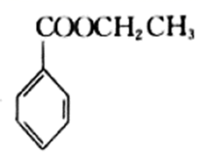)是重要的精细化工试剂，常用于配制水果型食用香精。实验室制备流程如下：**

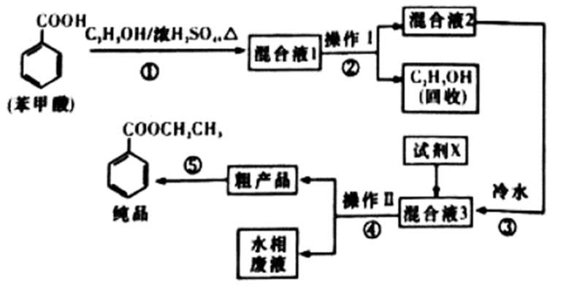

**试剂相关性质如下表：**

|  |  |  |  |
| --- | --- | --- | --- |
|  | **苯甲酸** | **乙醇** | **苯甲酸乙酯** |
| **常温性状** | **白色针状晶体** | **无色液体** | **无色透明液体** |
| **沸点/℃** | **249.0** | **78.0** | **212.6** |
| **相对分子量** | **122** | **46** | **150** |
| **溶解性** | **微溶于水，易溶于乙**  **醇、乙醚等有机溶剂** | **与水任意**  **比互溶** | **难溶于冷水，微溶于热水，**  **易溶于乙醇和乙醚** |

**回答下列问题：**

**(1)为提高原料苯甲酸的纯度，可采用的纯化方法为________。**

**(2)步骤①的装置如图所示(加热和夹持装置已略去)将一小团棉花放仪器B中靠近活塞孔处，将吸水剂(无水硫酸铜的乙醇饱和溶液)放入仪器B中，在仪器C中加入纯化后的苯甲酸晶体、无水乙醇(约)和浓硫酸，加入沸石加热至微沸，回流反应。仪器A的作用是_______；仪器C中反应液最好应采用______方式加热。**

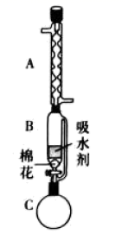

**(3)随着反应进行，反应体系中水分不断被有效分离，仪器B中吸水剂的现象为___。**

**(4)反应结束后，对C中混合液进行分离提纯，操作Ⅰ是___；操作Ⅱ所用的玻璃仪器除了烧杯外还有___。**

**(5)反应结束后，步骤③中将反应液倒冷水的目的除了溶解乙醇外，还有__；加入的试剂X为__(填写化学式)。**

**【答案】（1）重结晶**

1. **冷凝回流乙醇和水 水浴加热**
2. **吸水剂由白色变为蓝色 蒸**
3. **馏 分液漏斗**
4. **降低苯甲酸乙酯的溶解度利于分层 或**

**【解析】（1）可通过重结晶的方式提高原料苯甲酸的纯度。故答案为：重结晶；（2）仪器A为球形冷凝管，在制备过程中乙醇易挥发，因此通过球形冷凝管冷凝回流乙醇和水；该反应中乙醇作为反应物，因此可通过水浴加热控制温度，避免乙醇大量挥发。故答案为：冷凝回流乙醇和水；水浴加热；（3）仪器B中吸水剂为无水硫酸铜的乙醇饱和溶液，吸收水分后生成五水硫酸铜，吸水剂由白色变为蓝色。故答案为：吸水剂由白色变为蓝色；（4）乙醇沸点和苯甲酸、苯甲酸乙酯沸点差异较大，操作Ⅰ为蒸馏；操作Ⅱ为分液，除烧杯外，还需要的玻璃仪器为分液漏斗。故答案为：蒸馏；分液漏斗；（5）因苯甲酸乙酯难溶于冷水，步骤③中将反应液倒入冷水还可降低苯甲酸乙酯的溶解度有利于分层；试剂X为（或）。故答案为：降低苯甲酸乙酯的溶解度利于分层；（或）。**

**9．草酸合铁酸钾晶体Kx[Fe(C2O4)y]·3H2O是一种光敏材料，下面是一种制备草酸合铁酸钾晶体的实验流程。**

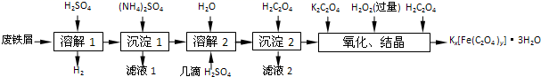

**已知：(NH4)2SO4、FeSO4·7H2O、莫尔盐[(NH4)2SO4·FeSO4·6H2O]的溶解度如表：**

|  |  |  |  |  |  |
| --- | --- | --- | --- | --- | --- |
| **温度/℃** | **10** | **20** | **30** | **40** | **50** |
| **(NH4)2SO4/g** | **73.0** | **75.4** | **78.0** | **81.0** | **84.5** |
| **FeSO4·7H2O/g** | **40.0** | **48.0** | **60.0** | **73.3** | **―** |
| **(NH4)2SO4·FeSO4·6H2O/g** | **18.1** | **21.2** | **24.5** | **27.9** | **31.3** |

**(1)废铁屑在进行“溶解1”前，需用在5% Na2CO3溶液中加热数分钟，并洗涤干净。Na2CO3溶液的作用是________。**

**(2)“溶解1”应保证铁屑稍过量，其目的是___________。“溶解2”加“几滴H2SO4”的作用是________。**

**(3)“复分解”制备莫尔盐晶体的基本实验步骤是：蒸发浓缩、________、过滤、用乙醇洗涤、干燥。用乙醇洗涤的目的是____________。**

**(4)“沉淀”时得到的FeC2O4·2H2O沉淀需用水洗涤干净。检验沉淀是否洗涤干净的方法是_______。**

**(5)“结晶”时应将溶液放在黑暗处等待晶体的析出，这样操作的原因是__________。**

**(6)请补全测定草酸合铁酸钾产品中Fe3+含量的实验步骤[备选试剂：KMnO4溶液、锌粉、铁粉、NaOH溶液：**

**步骤1：准确称取所制备的草酸合铁酸钾晶体a g，配成250mL待测液。**

**步骤2：用移液管移取25.00mL待测液于锥形瓶中，加入稀H2SO4酸化，_________，C2O42-转化为CO2被除去。**

**步骤3：向步骤2所得溶液中______________。**

**步骤4：用c mol·L－1 KMnO4标准溶液滴定步骤3所得溶液至终点，消耗V mL KMnO4标准溶液。**

**【答案】（1）除油污**

1. **防止Fe2+被氧化为Fe3+ 抑制Fe2+水解**
2. **冷却结晶 洗去杂质，减少莫尔盐晶体溶解损失，便于快速干燥**
3. **用小试管取少量最后一次洗涤液，加入BaCl2溶液，如出现白色沉淀，说明沉淀没有洗涤干净，否则，沉淀已洗涤干净**
4. **黑暗可以防止晶体分解**
5. **加入足量KMnO4溶液 加入稍过量的锌粉，加热至充分反应(溶液黄色刚好消失)，过滤、洗涤、将过滤及洗涤所得溶液收集到锥形瓶中**

**【解析】(1)在5% Na2CO3溶液中加热数分钟，并洗涤干净是利用碳酸钠水解显碱性，油污会发生水解生成溶于水的物质并洗涤除去，作用是去除油污；(2)Fe2+在空气中易被氧化，“溶解1”应保证铁屑稍过量，其目的是防止Fe2+被氧化为Fe3+；Fe2+在溶液中易水解，则“溶解2”加“几滴H2SO4”的作用抑制Fe2+水解；(3)“复分解”制备莫尔盐晶体的基本实验步骤是：蒸发浓缩，冷却结晶，过滤用乙醇洗涤、干燥，防止生成的盐损失，且乙醇易挥发；(4)取最后一次洗涤液，检查是否含有硫酸根离子进行设计分析，用小试管取少量最后一次洗涤液，加入BaCl2溶液，如出现白色沉淀，说明沉淀没有洗涤干净，否则，沉淀已洗涤干净；(5)“结晶”时应将溶液放在黑暗处等待晶体的析出，这样操作的原因是黑暗可以防止晶体分解；(6)步骤1：称量a g三草酸合铁酸钾晶体，配制成250mL溶液；步骤2：取所配溶液25.00mL于锥形瓶中，加稀H2SO4酸化，滴加KMnO4溶液至草酸根恰好全部氧化成二氧化碳，同时，MnO被还原成Mn2+；步骤3：向反应后的溶液中加入适量锌粉使Fe3+全部转化为Fe2+，同时有气泡产生，过滤，洗涤，将过滤及洗涤所得溶液A收集到锥形瓶中，此时，溶液仍呈酸性；步骤4：用c mol/L KMnO4溶液滴定溶液至终点，消耗KMnO4溶液VmL，反应中MnO被还原成Mn2+。**

**10．在梨、香蕉等水果中存在着乙酸正丁酯。实验室制备乙酸正丁酯的反应、装置示意图和有关数据如下：**

**学科网 版权所有**

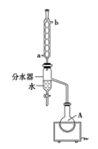

|  |  |  |  |  |
| --- | --- | --- | --- | --- |
|  | **水中溶解性** | **密度(g·cm-3)** | **沸点** | **相对分子质量** |
| **乙酸** | **溶于水** | **1.049 2** | **118** | **60** |
| **正丁醇** | **微溶于水** | **0.809 8** | **117.7** | **74** |
| **乙酸正丁酯** | **微溶于水** | **0.882 4** | **126.5** | **116** |

**实验步骤:**

**Ⅰ.乙酸正丁酯的制备**

**在A中加入7.4 g正丁醇、6.0 g乙酸，再加入数滴浓硫酸，摇匀，放入1~2颗沸石。按图安装带分水器的回流反应装置，并在分水器中预先加入水，使水面略低于分水器的支管口，通入冷凝水，缓慢加热A。在反应过程中，通过分水器下部的旋塞分出生成的水，保持分水器中水层液面的高度不变，使油层尽量回到圆底烧瓶中。反应达到终点后，停止加热，记录分出水的体积。**

**Ⅱ.产品的精制**

**把分水器中的酯层和A中反应液倒入分液漏斗中，分别用少量水、饱和碳酸钠溶液和水洗涤，分出的产物加入少量无水硫酸镁固体，静置后过滤，将产物常压蒸馏，收集124-126 ℃的馏分，得到5.8 g产品。请回答下列问题：**

**（1）冷水应从冷凝管的________(填“a”或“b”)口通入。**

**（2）产品的精制过程中，第一次水洗的目的是________________，第二次水洗的目的是________________，洗涤完成后将有机层从分液漏斗的________(填“上口”或“下口”)转移到锥形瓶中。**

**（3）本实验提高产品产率的方法是_________________________________________。**

**（4）判断反应终点的依据是_______________________________________________。**

**（5）该实验过程中，生成乙酸正丁酯的产率是_______________________________。**

**【答案】（1）a**

**（2）除去大部分乙酸，正丁醇和硫酸 除去残留的钠盐 上口**

**（3）使用分水器分离酯化反应生成的水，使平衡正向移动**

**（4）分水器中的水层不再增加**

**（5）50%**

**【解析】（1）冷却水应从下口进入，故选a；**

**（2） 产品的精制过程中，第一次水洗利用硫酸和乙酸能溶于水、正丁醇微溶于水的性质，主要目的是洗掉浓硫酸和大部分的乙酸和正丁醇；用碳酸钠除去乙酸，第二次水洗的目的是除去过量的碳酸钠和反应生成的乙酸钠，洗涤完成后因为有机物的密度比水小，在上层，所以将有机层从分液漏斗的上口转移到锥形瓶中。**

**（3）因为酯化反应为可逆反应，所以可以根据平衡移动原理分析，使用分水器分离酯化反应生成的水，使平衡正向移动，提高产品的产率；**

**（4）反应到平衡后，各物质物质的量不会改变，所以当分水器中的水层不再增加，说明反应到终点。**

**（5）根据方程式分析，7.4g正丁醇和6.0g乙酸完全反应生成乙酸正丁酯的质量为11.6g，所以产率为5.8g÷11.6g×100%= 50%。**

**11．碘化钠在医疗及食品方面有重要的作用。实验室用NaOH、单质碘和水合肼(N2H4·H2O)为原料制备碘化钠。已知：水合肼具有还原性。回答下列问题：**

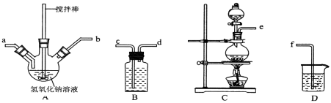

**（1）水合肼的制备反应原理为：CO(NH2)2(尿素)+NaClO+2NaOH= N2H4·H2O +NaCl+Na2CO3**

**①制取次氯酸钠和氢氧化钠混合液的连接顺序为__________(按气流方向，用小写字母表示)。若该实验温度控制不当，反应后测得三颈瓶内ClO-与ClO3-的物质的量之比为5：1，则氯气与氢氧化钠反应时，被还原的氯元素与被氧化的氯元素的物质的量之比为____。**

**②制备水合肼时，应将__________滴到_________中（填“NaClO溶液”或“尿素溶液”），且滴加速度不能过快。**

**③尿素的电子式为__________________**

**（2）碘化钠的制备：采用水合肼还原法制取碘化钠固体，其制备流程如图所示：**

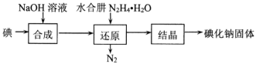

**在“还原”过程中，主要消耗反应过程中生成的副产物IO3-，该过程的离子方程式为 ___。**

**（3）测定产品中NaI含量的实验步骤如下：**

**a．称取10.00 g样品并溶解，在500 mL容量瓶中定容；**

**b．量取25.00 mL待测液于锥形瓶中，然后加入足量的FeCl3溶液，充分反应后，再加入M溶液作指示剂：**

**c. 用0.2000 mol·L−1的 Na2S2O3标 准 溶 液 滴 定 至 终 点(反 应 方 程 式2Na2S2O3+I2=Na2S4O6+2NaI)，重复实验多次，测得消耗标准溶液的体积为15.00 mL。**

**①M为____________(写名称)。**

**②该样品中NaI的质量分数为_______________。**

**【答案】（1）①ecdabf 5：3 ②NaClO溶液 尿素溶液 ③figure （2）2IO3-+3N2H4·H2O=3N2↑+2I-+9H2O**

**（3）①淀粉 ②90%**

**【解析】（1）①装置C用二氧化锰和浓盐酸混合加热制备氯气，用B装置的饱和食盐水除去杂质HCl气体，为保证除杂充分，导气管长进短出，氯气与NaOH在A中反应制备次氯酸钠，为使反应物充分反应，要使氯气从a进去，由D装置吸收未反应的氯气，以防止污染空气，故导气管连接顺序为：ecdabf；三颈瓶内ClO-与ClO3-的物质的量之比为5：1，设ClO-与ClO3-的物质的量之比为5：1的物质的量分别为5 mol、1 mol，根据得失电子守恒，生成6 molClO-则会生成Cl-的物质的量为5 mol，生成1mol ClO3-则会生成Cl- 5 mol，则被还原的氯元素为化合价降低的氯元素，即为Cl-，*n*(Cl-)=5 mol+5 mol=10mol，被氧化的氯元素为化合价升高的氯元素，其物质的量为ClO-与ClO3-物质的量的和，共5 mol+1 mol=6mol，故被还原的氯元素与被氧化的氯元素的物质的量之比为10：6=5：3；**

**②制备水合肼时，将尿素滴到NaClO溶液中或过快滴加，都会使过量的NaClO溶液氧化水合肼，降低产率，故实验中制备水合肼的操作是：取适量A中的混合液逐滴加入到定量的尿素溶液中制备水合肼，滴加顺序不能颠倒，且滴加速度不能过快；**

**③尿素CO(NH2)2中C原子与O原子形成共价双键，与2个—NH2的N原子形成共价单键，所以其电子式为：figure；**

**（2）根据流程可知，副产物IO3-与水合肼生成碘离子和氮气，反应的离子方程式为：2IO3-+3N2H4•H2O=3N2↑+2I-+9H2O；**

**（3）①实验中滴定碘单质，应该用淀粉作指示剂，所以M是淀粉；**

**②根据碘元素守恒，2I-～I2～2Na2S2O3，则*n*(NaI)=*n*(Na2S2O3)，故样品中NaI的质量*m*(NaI)=×150 g/mol=9.00 g，故样品中NaI的质量分数为×100%=90.0%。**

**12．化学兴趣小组对某品牌牙膏中摩擦剂成分及其含量进行以下探究：**

**查得资料：该牙膏摩擦剂由碳酸钙、氢氧化铝组成；牙膏中其它成分遇到盐酸时无气体生成。**

**I、摩擦剂中氢氧化铝的定性检验**

**取适量牙膏样品，加水搅拌、过滤。并进行如下实验**

**（1）请完成表格中的填空：**

|  |  |  |
| --- | --- | --- |
| **实验步骤** | **实现现象** | **反应的离子方程式** |
| **往滤渣中加入过量NaOH溶液。** |  | **①______________** |
| **过滤，往所得滤液中通入过量二氧化碳，** | **②_________** | **③______________** |
| **继续加入过量稀盐酸** | **④_________** |  |

**II、牙膏样品中碳酸钙的定量测定**

**利用下图所示装置（图中夹持仪器略去）进行实验，充分反应后，测定C中生成的BaCO3沉淀质量，以确定碳酸钙的质量分数。**

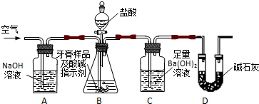

**依据实验过程回答下列问题：**

**（2）实验过程中先后两次鼓入空气，第二次鼓入空气的目的是：______。**

**（3）C中反应生成BaCO3的化学方程式是_________________。**

**（4）下列各项措施中，不能提高测定准确度的是________（填标号）。**

**A．在加入盐酸之前，应排净装置内的CO2气体**

**B．滴加盐酸不宜过快**

**C．在A—B之间增添盛有浓硫酸的洗气装置**

**D．在B—C之间增添盛有饱和碳酸氢钠溶液的洗气装置**

**（5）实验中准确称取8.00g样品三份，进行三次测定，测得BaCO3平均质量为3.94g。则样品中碳酸钙的质量分数为_______。**

**（6）某同学提出将C中的Ba(OH)2换成浓H2SO4，通过测定D装置反应前后的质量差也可以测定CaCO3的含量，假设反应前D装置的质量为m1，实验结束后D装置的质量为m2，则样品中CaCO3的质量为_______。实验证明按此测定的结果偏高，原因是______。**

**【答案】**

**（1）①Al(OH)3+OH―=AlO2―+2H2O ②有白色沉淀产生**

**③AlO2―+CO2+2H2O=Al(OH)3↓+HCO3― ④沉淀溶解，有气体产生**

**（2）驱赶残留在装置中的CO2以使生成的CO2完全被吸收**

**（3）CO2+Ba(OH)2=BaCO3↓+H2O**

**（4）CD**

**（5）0.25(25%)**

**（6） D装置吸收反应生成的CO2外，还会吸收挥发出的HCl，同时空气中的H2O和CO2也会进入D装置。使m2-m1偏大**

**【解析】（1）①氢氧化铝和氢氧化钠溶液反应生成偏铝酸钠和水，方程式为Al(OH)3＋OH－＝[Al(OH)4]－或Al(OH)3＋OH－＝AlO2－＋2H2O。生成的是NaAlO2溶液，通入过量CO2气体有Al(OH)3白色沉淀生成，并且生成NaHCO3，方程式为AlO2―+CO2+2H2O=Al(OH)3↓+HCO3―；继续加入盐酸有CO2气体产生、Al(OH)3沉淀溶解。**

**（2）装置中残留部分二氧化碳，不能被完全吸收，导致测定的碳酸钡的质量偏小，持续缓缓通入空气的作用为：把生成的CO2气体全部排入C中，使之完全被Ba（OH）2溶液吸收，驱赶残留在装置中的CO2 以使生成的CO2完全被吸收；**

**（3）二氧化碳与氢氧化钡反应生成碳酸钡与水，反应方程式为CO2＋Ba(OH)2＝BaCO3↓＋H2O。**

**（4）A、在加入盐酸之前，应排净装置内的CO2气体，防止影响碳酸钡质量的测定，可以提高测定准确度，故A不符合；**

**B、滴加盐酸过快CO2，CO2来不及被吸收，就排出装置C，滴加盐酸不宜过快，使二氧化碳吸收完全，可以提高测定准确度，故B不符合；**

**C、在AB之间增添盛有浓硫酸的洗气装置，吸收水分，不影响CO2，不能提高提高测定准确度，故C符合；**

**D、在BC之间增添盛有饱和碳酸氢钠溶液的洗气装置，可以吸收CO2中的HCl，影响CO2，不能提高测定准确度，故D符合，**

**故选：CD；**

**（5）BaCO3质量为3.94g，则n（BaCO3）=3.94g÷197g/mol=0.02mol，则n（CaCO3）=0.02mol，质量为0.02mol×100g/mol=2g，所以样品中碳酸钙的质量分数为2g/8g×100%=25%。**

**（6）U性管中吸收二氧化碳，通过测定D装置反应前后的质量差，结合元素守恒也可以测定CaCO3的含量，假设反应前D装置的质量为m1，实验结束后D装置的质量为m2，增重为二氧化碳的质量，依据碳元素守恒得到样品中CaCO3的质量为。实验证明按此测定的结果偏高，分析装置图可知装置D会吸收气体中的氯化氢，吸收空气中的二氧化碳和水蒸气，导致U形管中增重的质量增大，是测定结果偏高。**

**13．二氯化二硫(S2Cl2)是一种重要的化工原料，常用作橡胶硫化剂，改变生橡胶受热发粘、遇冷变硬的性质。查阅资料可知S2Cl2具有下列性质：**

|  |  |  |  |  |  |
| --- | --- | --- | --- | --- | --- |
| **物理性质** | **毒性** | **色态** | **挥发性** | **熔点** | **沸点** |
| **剧毒** | **金黄色液体** | **易挥发** | **－76℃** | **138℃** |
| **化学性质** | **①300℃以上完全分解；**  **②S2Cl2+Cl2figure2SCl2；**  **③遇高热或与明火接触，有引起燃烧的危险；**  **④受热或遇水分解放热，放出腐蚀性烟气；** | | | | |

**Ⅰ．制取少量S2Cl2**

**实验室可利用硫与少量氯气在110～140℃反应制得S2Cl2粗品。**

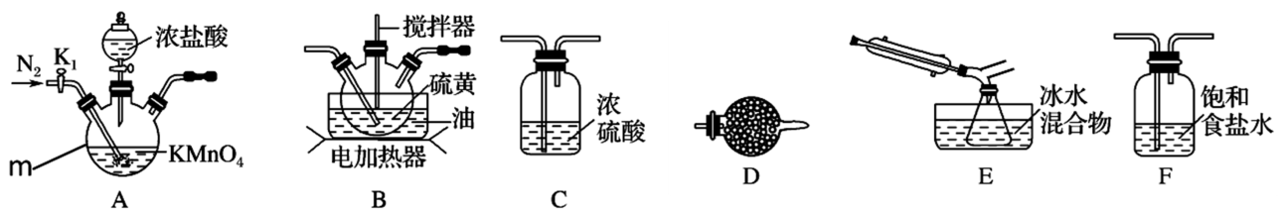

**（1）仪器m的名称为___，装置A中发生反应的离子方程式为 ______________。**

**（2）装置连接顺序：A→___→___→___→E→D。______________**

**（3）为了提高S2Cl2的纯度，实验的关键是控制好温度和__________________。**

**（4）若D中所装试剂为碱石灰，则该装置的作用为______________。**

**II．测定产品中SO2Cl2的含量，实验步骤如下：**

**①取1.8g产品加入足量Ba(OH)2溶液，充分振荡、过滤、洗涤，将所得溶液均放入锥形瓶中；**

**②向锥形瓶中加入硝酸酸化，再加入0.2000mol·L－1的AgNO3溶液l00.00mL；**

**③向其中加入2mL硝基苯，用力摇动，使沉淀表面被有机物覆盖；**

**④加入NH4Fe(SO4)2指示剂，用0.1000mol·L-1NH4SCN溶液滴定过量Ag+，终点所用体积为10.00mL。**

**已知：Ksp(AgCl)=3.2×10-10  ；Ksp(AgSCN)=2×10-12**

**（5）滴定终点的现象为_____________________________。**

**（6）产品中SO2Cl2的质量分数为__________，若步骤③不加入硝基苯则所测SO2Cl2含量将________（填“偏高”、“偏低”或“无影响”）。**

**【答案】（1）三颈烧瓶 2MnO4-+10Cl-+16H+=5Cl2↑+2Mn2++8H2O**

1. **FCB**
2. **滴入浓盐酸的速率(或B中通入氯气的量)**
3. **防止空气中的水蒸气进入E中，吸收多余的氯气**
4. **溶液变为红色，而且半分钟内不褪色**
5. **71.25% 偏低**

**【解析】（1）根据仪器m的形状可知其为三颈烧瓶；装置A为利用高锰酸钾氧化浓盐酸生成氯气的装备，该过程中高锰酸根被还原，氯离子被氧化生成氯气，离子方程式为：2MnO4-+10Cl-+16H+=5Cl2↑+2Mn2++8H2O；**

**（2）本实验需要用硫与少量氯气在 110～140℃反应制备S2Cl2 粗品，根据题目信息“熔点－76℃，沸点138℃”，制备的产品为气体，需要冷凝收集；受热或遇水分解放热，所以温度要控制好，同时还要在无水环境进行制备，则氯气需要干燥除杂，且制备装置前后都需要干燥装置，且氯气有毒需要进行尾气处理；所以装置连接顺序为A、F、C、B、E、D；**

**（3）反应中氯气过量则会生成SCl2，温度过高S2Cl2会分解，为了提高S2Cl2的纯度，实验的关键是控制好温度和滴入浓盐酸的速率或B中通入氯气的量；**

**（4）根据分析可知该装置的作用为防止空气中的水蒸气进入E中，同时吸收多余的氯气；**

**（5）SO2C12加入足量Ba(OH)2溶液，溶液中含有氯离子，加入硝酸酸化硝酸银生成AgCl沉淀，过量的硝酸银与NH4SCN溶液反应生成AgSCN沉淀，滴定终点银离子完全反应，SCN-与铁离子发生显色反应，滴定终点溶液呈红色，所以现象为：溶液变为红色，而且半分钟内不褪色；**

**（6）加入0.2000mol•L-1的AgNO3溶液l00.00 mL，则n(AgNO3)=0.02000mol，用0.1000mol•L-1 NH4SCN溶液滴定过量Ag+，终点所用体积为10.00mL，则n(AgSCN)=0.001mol，则n(SO2Cl2)=×(0.02000mol-0.001mol)=0.0095mol，所以产率为=71.25%；根据题目信息*K*sp(AgCl)=3.2×10-10 ，*K*sp(AgSCN)=2×10-12，AgSCN更容易沉淀，若不加入硝基苯，部分AgCl转化为AgSCN沉淀，造成测定结果偏低。**

**14．实验室需要0.1 mol/L NaOH溶液450 mL和0.5 mol/L H2SO4溶液450 mL。根据这两种溶液的配制情况回答下列问题：**

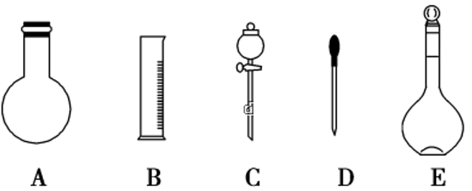

**（1）如图所示的仪器中配制溶液肯定不需要的是______(填序号)。仪器C的名称是________。本实验所需玻璃仪器E的规格和名称是________。**

**（2）下列操作中，容量瓶所不具备的功能有________(填序号)**

**A．配制一定体积准确浓度的标准溶液 B．长期贮存溶液**

**C．用来加热溶解固体溶质 D．量取220 mL溶液**

**（3）在配制NaOH溶液的实验中，其他操作均正确，若定容时仰视刻度线，则所配制溶液的浓度将________0.1 mol/L(填“大于”“等于”或“小于”，下同)。若NaOH溶液未冷却即转移至容量瓶定容，则所配制溶液浓度将________0.1 mol/L。**

**（4）根据计算得知：所需质量分数为98%、密度为1.84 g/cm3的浓硫酸的体积为________mL(计算结果保留一位小数)。如果实验室有10 mL、25 mL、50 mL规格的量筒，应选用________mL的最好。**

**（5）如果定容正确的操作是_________________________。**

**（6）引流需要玻璃棒，其正确的放置方式_________________________**

**【答案】（1）AC 分液漏斗 500 mL容量瓶**

**（2）BCD （3）小于 大于**

**（4）13.6 25**

**（5）用胶头滴管滴加，眼睛平视刻度线，当凹液面最低处刚好与刻度线相切时停止滴加**

**（6）倾斜，上面不能接触容量瓶内壁，下端在刻度线以下。**

**【解析】（1）配制一定物质的量浓度溶液的一般步骤：计算、称量或者量取、溶解或者稀释、移液、洗涤、定容、摇匀，用到的仪器：托盘天平、药匙、量筒、烧杯、玻璃棒、500mL容量瓶、胶头滴管，用不到平底烧瓶和分液漏斗，选AC；仪器C的名称是分液漏斗。配制450 mL溶液，需用500 mL容量瓶；**

**（2）A．配制一定体积准确浓度的标准溶液，定容用容量瓶，故不选A； B．容量瓶用于配制溶液时的定容，不能长期贮存溶液，故选B； C．容量瓶用于配制溶液时的定容，不能用来加热溶解固体溶质，故选C； D．容量瓶用于配制溶液时的定容，不能用于量取220 mL溶液，故选D；**

**（3）在配制NaOH溶液的实验中，若定容时仰视刻度线，所得溶液体积偏大，则所配制溶液的浓度将小于0.1 mol/L。若NaOH溶液未冷却即转移至容量瓶定容，所得溶液体积偏小，则所配制溶液浓度将大于0.1 mol/L；**

**（4）配制溶液体积选择500 mL的容量瓶，稀释前后硫酸质量不变，设需浓硫酸的体积是VmL，则0.5 mol/L×0.5L×98g/mol= VmL×1.84 g/cm3×98%；V=13.6 mL；依据“大而近”的原则，选择25 mL量筒量取浓硫酸最好；**

**（5）正确的定容操作：当液面离刻度线12cm时，改用胶头滴管滴加，眼睛平视刻度线，当凹液面最低处刚好与刻度线相切时停止滴加；**

**（6）用玻璃棒引流时，玻璃棒要倾斜，上面不能接触容量瓶内壁，下端在刻度线以下。**

**15．有学生用五氧化二磷作为乙醇脱水制乙烯的催化剂，进行相关实验。按右表所示的量和反应条件在三颈瓶中加入一定量P2O5，并注入95%的乙醇，并加热，观察现象。**

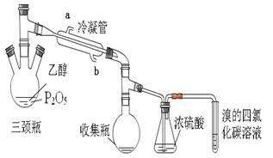

|  |  |  |  |
| --- | --- | --- | --- |
| **实验** | **P2O5** | **95%乙醇量** | **加热方式** |
| **实验1** | **2g** | **4mL** | **酒精灯** |
| **实验2** | **2g** | **4mL** | **水浴70℃** |

**实验结果如下：**

|  |  |  |  |
| --- | --- | --- | --- |
| **实验** | **实验现象** | | |
| **三颈瓶** | **收集瓶** | **试管** |
| **实验1** | **酒精加入时，立刻放出大量的白雾，开始有气泡产生，当用酒精灯加热时，气泡加快生成并沸腾，生成粘稠状液体。** | **有无色液体** | **溶液褪色** |
| **实验2** | **酒精加入时，有少量白雾生成，当用水浴加热时，不产生气泡，反应一个小时，反应瓶内生成粘稠状液体** | **有无色液体** | **溶液不褪色** |

**根据上述资料，完成下列填空。**

**（1）写出乙醇制乙烯的化学方程式______________________________________。**

**（2）上图装置中冷凝管的作用是___________，进水口为（填“a”或“b”）______，浓硫酸的作用是_____________。**

**（3）实验1使溴的四氯化碳溶液褪色的物质是___________。**

**（4）实验2中，水浴加热所需仪器有________、________（加热、夹持仪器、石棉网除外）。**

**（5）三颈瓶、收集瓶中的液体经检验为磷酸三乙酯，写出三颈瓶中生成磷酸的化学方程式**

**_____________________，P2O5在实验1中的作用是______________________ 。**

**（6）根据实验1、2可以推断：**

**①以P2O5作为催化剂获得乙烯的反应条件是____________**

**②P2O5与95%乙醇在加热条件下可以发生的有机反应的类型是________反应。**

**【答案】（1）figurefigure**

**（2）冷凝导气 b 除水**

**（3）乙烯**

**（4）大烧杯 温度计**

**（5） figure 反应物和催化剂**

**（6） 较高温度下或直接加热 酯化反应**

**【解析】（1）根据题中所给出的反应物、生成物及反应条件，乙醇在P2O5、加热条件下发生消去反应生成乙烯和水，方程式为：figurefigure；**

**故答案为：figurefigure；**

**（2）冷凝管的作用是冷凝导气；进出口为下进上出，故进水口为b；生成的乙烯中含有水分，浓硫酸起到干燥除水的作用；**

**故答案为：冷凝导气；b；除水；**

**（3）使溴的四氯化碳溶液褪色的物质是制备出来的乙烯，故答案为：乙烯；**

**（4）水浴加热所需仪器有大烧杯、温度计，故答案为：大烧杯；温度计；**

**（5）P2O5与水反应生成磷酸；乙醇发生消去反应时，P2O5起到催化剂作用，P2O5还与生成的H2O反应，起到反应物的作用，三颈瓶中生成磷酸的化学方程式为figure；所以P2O5在实验1中起到了反应物和催化剂的作用；**

**故答案为：figure；反应物和催化剂；**

**（6）①当用酒精灯加热时，气泡加快生成并沸腾，生成粘稠状液体，说明以P2O5作为催化剂获得乙烯的反应条件是较高温度下或直接加热，答案为：较高温度下或直接加热；**

**②P2O5与95%乙醇在加热条件下可以发生的有机反应的类型是酯化反应，故答案为：酯化反应。**

**16．苯胺figure是重要的化工原料。某兴趣小组在实验室里进行苯胺的相关实验。**

**已知：①figure和NH3相似，与盐酸反应生成易溶于水的盐figure**

**②用硝基苯制取苯胺的反应原理：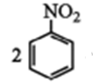+3Sn+12HCl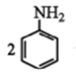+3SnCl4+4H2O**

**③有关物质的部分物理性质见下表：**

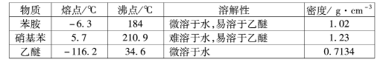

**I．比较苯胺与氨气的性质**

**（1）将分别蘸有浓氨水和浓盐酸的玻璃棒靠近，产生白烟，反应的化学方程式为____；用苯胺代替浓氨水重复上述实验，却观察不到白烟，原因是____。**

**Ⅱ.制备苯胺**

**往图1所示装置（夹持装置略，下同）的冷凝管口分批加入20mL浓盐酸（过量），置于热水浴中回流20min，使硝基苯充分还原；冷却后，往三颈烧瓶中滴入一定量50% NaOH溶液，至溶液呈碱性。**

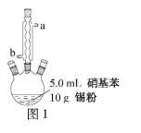

**（2）冷凝管的进水口是____（填“a”或“b”）；**

**（3）滴加NaOH溶液的主要目的是析出苯胺，反应的离子方程式为____。**

**Ⅲ．提取苯胺**

**i．取出图1所示装置中的三颈烧瓶，改装为图2所示装置。加热装置A产生水蒸气，烧瓶C中收集到苯胺与水的混合物；分离混合物得到粗苯胺和水溶液。**

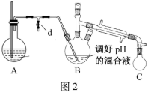

**ii．往所得水溶液中加入氯化钠固体，使溶液达到饱和状态，再用乙醚萃取，得到乙醚萃取液。**

**iii．合并粗苯胺和乙醚萃取液，用NaOH固体干燥，蒸馏后得到苯胺2.79g。**

**（4）装置B无需用到温度计，理由是____。**

**（5）操作i中，为了分离混合物，取出烧瓶C前，应先打开止水夹d，再停止加热，理由是____。**

**（6）该实验中苯胺的产率为____。**

**（7）欲在不加热条件下除去苯胺中的少量硝基苯杂质，简述实验方案：____。**

**【答案】（1）NH3+HCl=NH4Cl 苯胺沸点较高，不易挥发**

**（2）b**

**（3） C6H5NH3++OH-C6H5NH2+H2O**

**（4）蒸出物为混合物，无需控制温度**

**（5）防止B中液体倒吸**

**（6）60.0%**

**（7）加入稀盐酸，分液除去硝基苯，再加入氢氧化钠溶液，分液去水层后，加入NaOH固体干燥、过滤**

**【解析】（1）将分别蘸有浓氨水和浓盐酸的玻璃棒靠近，因为两者都有挥发性，在空气中相遇时反应生成NH4Cl白色固体，故产生白烟方程式为NH3+HCl=NH4Cl；依据表中信息，苯胺沸点较高(184℃)，不易挥发，因此用苯胺代替浓氨水，观察不到白烟；**

**（2）图中球形冷凝管的水流方向应为“下进上出”即“b进a出”，才能保证冷凝管内充满冷却水，获得充分冷凝的效果；**

**（3）过量浓盐酸与苯胺反应生成C6H5NH3Cl，使制取反应正向移动，充分反应后加入NaOH溶液使C6H5NH3Cl生成C6H5NH2，离子反应方程式为C6H5NH3++OH-= C6H5NH2+H2O；**

**（4）由于蒸出物为水和苯胺的混合物，故无需控制温度；**

**（5）水蒸气蒸馏装置中，虽然有玻璃管平衡气压，但是在实际操作时，装置内的气压仍然大于外界大气压，这样水蒸气才能进入三颈烧瓶中；所以，水蒸气蒸馏结束后，在取出烧瓶C前，必须先打开止水夹d，再停止加热，防止装置内压强突然减小引起倒吸；**

**（6）已知硝基苯的用量为5.0mL，密度为1.23g/cm3，则硝基苯的质量为6.15g，则硝基苯的物质的量为，根据反应方程式可知理论生成的苯胺为0.05mol，理论质量为=4.65g，实际质量为2.79g，所以产率为60.0%；**

**（7）“不加热”即排除了用蒸馏的方法除杂，苯胺能与HCl溶液反应，生成可溶于水的C6H5NH3Cl而硝基苯则不能与HCl溶液反应，且不溶于水。所以可在混合物中先加入足量盐酸，经分液除去硝基苯，再往水溶液中加NaOH溶液析出苯胺，分液后用NaOH固体干燥苯胺中还含有的少量水分，滤去NaOH固体，即可得较纯净的苯胺。**

**17．中华人民共和国国家标准(GB2760­2011)规定葡萄酒中SO2最大使用量为0.25g·L－1。某兴趣小组用图1装置(夹持装置略)收集某葡萄酒中SO2，并对其含量进行测定。**

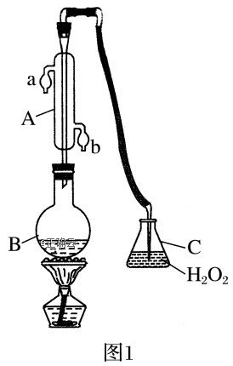 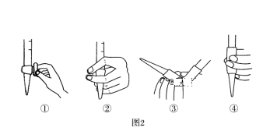

**（1）仪器A的名称是_________，水通入A的进口为________。（a/b）**

**（2）B中加入300.00 mL葡萄酒和适量盐酸，加热使SO2全部逸出并与C中H2O2完全反应，其化学方程式为__________________。**

**（3）除去C中过量的H2O2，然后用0.0900mol·L－1NaOH标准溶液进行滴定，滴定前排气泡时，应选择题图2中的______ (填序号)；若滴定终点时溶液的pH＝8.8，则选择的指示剂为_________（酚酞/甲基橙）；若用50 mL滴定管进行实验，当滴定管中的液面在刻度“10”处，则管内液体的体积____(填序号)(①＝10mL，②＝40mL，③<10mL，④>40mL)。**

**（4）滴定至终点时，消耗NaOH溶液25.00mL，该葡萄酒中SO2含量为_______g·L－1。**

**（5）该测定结果比实际值偏高，分析原因并利用现有装置提出改进措施_______________________________。**

**【答案】**

**（1）冷凝管(或冷凝器) b**

**（2）SO2＋H2O2=H2SO4**

**（3）③ 酚酞 ④**

**（4）0.24**

**（5）盐酸的挥发；改进措施：用不挥发的强酸如硫酸代替盐酸，或用蒸馏水代替葡萄酒进行对比实验，扣除盐酸挥发的影响**

**【解析】（1）仪器A的名称是冷凝管(或冷凝器)，不管冷凝管如何摆放，冷却水的流向都是下进上出，所以水通入A的进口为b。答案为：冷凝管(或冷凝器)；b；**

**（2） SO2与C中H2O2完全反应生成硫酸，其化学方程式为SO2＋H2O2=H2SO4。答案为：SO2＋H2O2=H2SO4；**

**（3）除去C中过量的H2O2，然后用0.0900mol·L－1NaOH标准溶液进行滴定，滴定前排气泡时，应选择题图2中的③；若滴定终点时溶液的pH＝8.8，刚好在酚酞的变色范围8.2~10之间，所以选择的指示剂为酚酞；若用50 mL滴定管进行实验，当滴定管中的液面在刻度“10”处，则管内液体的体积应大于40mL，故选④。答案为：③；酚酞；④；**

**（4）滴定至终点时，消耗NaOH溶液25.00mL，该葡萄酒中SO2含量为=0.24g·L－1。答案为：0.24；**

**（5）该测定结果比实际值偏高，其原因是盐酸挥发消耗一部分NaOH引起的，改进措施为：用不挥发的强酸(如硫酸)代替盐酸，或用蒸馏水代替葡萄酒进行对比实验，扣除盐酸挥发的影响。答案为：盐酸的挥发；用不挥发的强酸(如硫酸)代替盐酸，或用蒸馏水代替葡萄酒进行对比实验，扣除盐酸挥发的影响。**

**18．某实验小组对FeCl3分别与Na2SO3、NaHSO3的反应进行探究。**

**（甲同学的实验）**

|  |  |  |  |
| --- | --- | --- | --- |
| **装置** | **编号** | **试剂X** | **实验现象** |
| **figure** | **I** | **Na2SO3溶液（pH≈9）** | **闭合开关后灵敏电流计指针发生偏转** |
| **II** | **NaHSO3溶液（pH≈5）** | **闭合开关后灵敏电流计指针未发生偏转** |

**（1）怎样配制FeCl3溶液？ ________________________________________________________。**

**（2）甲同学探究实验I的电极产物。**

**① 取少量Na2SO3溶液电极附近的混合液，加入____________________，产生白色沉淀，证明产生了SO42-。**

**② 该同学又设计实验探究另一电极的产物，其实验方案为_______________________________。**

**（3）实验I中负极的电极反应式为______________________________________________________。**

**乙同学进一步探究FeCl3溶液与NaHSO3溶液能否发生反应，设计、完成实验并记录如下：**

|  |  |  |  |
| --- | --- | --- | --- |
| **装置** | **编号** | **反应时间** | **实验现象** |
| **figure** | **III** | **0~1 min** | **产生红色沉淀，有刺激性气味气体逸出** |
| **1~30 min** | **沉淀迅速溶解形成红色溶液，随后溶液逐渐变为橙色，之后几乎无色** |
| **30 min后** | **与空气接触部分的上层溶液又变为浅红色，随后逐渐变为浅橙色** |

**（4）乙同学认为刺激性气味气体的产生原因有两种可能，用离子方程式表示②的可能原因。**

**① Fe3+＋3HSO3- Fe(OH)3 ＋3SO2；②_____________________________________________。**

**（5）查阅资料：溶液中Fe3+、SO32-、OH－三种微粒会形成红色配合物并存在如下转化：**



**从反应速率和化学平衡两个角度解释1~30 min的实验现象：___________________。（实验反思）**

**（6）分别对比I和II、II和III，FeCl3能否与Na2SO3或NaHSO3发生氧化还原反应和______________________有关（写出两条）。**

**【答案】（1）将FeCl3溶于浓盐酸，再稀释至指定浓度**

**（2）足量盐酸和BaCl2溶液 取少量FeCl3溶液电极附近的混合液，加入铁氰化钾溶液，产生蓝色沉淀，证明产生了Fe2+**

**（3）3SO32--2e-+H2O=SO42-+2HSO3-**

**（4）H++HSO3-=H2O+SO2↑**

**（5）生成红色配合物的反应速率快，红色配合物生成橙色配合物的速率较慢；在O2的作用下，橙色的HOFeOSO2浓度下降，平衡figure不断正向移动，最终溶液几乎无色**

**（6）溶液pH不同、Na2SO3、NaHSO3溶液中SO32-浓度不同（或Na2SO3与NaHSO3不同，或Na2SO3与NaHSO3的阴离子不同）、反应物是否接触形成红色配合物（任写两条）**

**【解析】（1）实验室配制FeCl3溶液时，为了防止铁离子水解，先将FeCl3固体溶解在较浓的盐酸中然后加水稀释；**

**（2）①若有硫酸根生成，则加入盐酸酸化的氯化钡溶液会有白色沉淀生成；**

**②氯化铁溶液为原电池正极，发生还原反应，Fe3+被还原成Fe2+，铁氰化钾溶液可以与亚铁离子反应生成蓝色沉淀，所以方案为取少量FeCl3溶液电极附近的混合液，加入铁氰化钾溶液，产生蓝色沉淀，证明产生了Fe2+；**

**（3）实验I中试剂X为原电池负极，SO32-被氧化生成硫酸根，电极方程式为3SO32—2e-+H2O=SO42-+2HSO3-；**

**（4）pH=1的氯化铁溶液中有大量的氢离子，亚硫酸氢根离子结合氢离子生成二氧化硫气体，反应的离子方程式：H++HSO3-=H2O+SO2↑；**

**（5）FeCl3溶液与NaHSO3溶液混合反应，在1～30 min出现现象为：沉淀迅速溶解形成红色溶液，随后溶液逐渐变为橙色，之后几乎无色，根据资料：溶液中Fe3+、SO32-、OH-三种微粒会形成红色配合物并存在转化：HOFeOSO2⇌HOFeOSO2Fe2++SO42-，可知原因是：生成红色配合物的反应速率快，红色配合物生成橙色配合物的速率较慢；在氧气的作用下橙色的HOFeOSO2浓度下降平衡HOFeOSO2⇌HOFeOSO2，不断正向进行，最终溶液几乎无色。**

**（6）分别对比Ⅰ和Ⅱ、Ⅱ和Ⅲ，FeCl3能否与Na2SO3或NaHSO3发生氧化还原反应和溶液pH不同、Na2SO3、NaHSO3溶液中SO32-浓度不同(或Na2SO3与NaHSO3不同，或Na2SO3与NaHSO3的阴离子不同)、反应物是否接触形成红色配合物有关。**

**19．实验室用如图装置（夹持装置略）制备高效水处理剂高铁酸钾（K2FeO4）并探究其性质。**

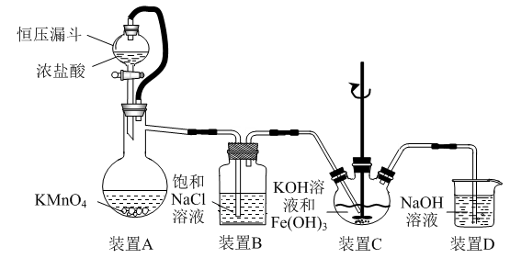

**已知K2FeO4具有下列性质：①可溶于水，微溶于浓KOH溶液；②在0℃～5℃、强碱性溶液中比较稳定，在Fe(OH)3或Fe3＋催化下发生分解；③在弱碱性至酸性条件下，能与水反应生成O2和Fe(OH)3（或Fe3＋）。**

**（1）装置A用于制取氯气，其中使用恒压漏斗的原因是____。**

**（2）为防止装置C中K2FeO4分解，可以采取的措施是____和____。**

**（3）装置C中生成K2FeO4反应的离子方程式为____。**

**（4）用一定量的K2FeO4处理饮用水，测得产生O2的体积随时间的变化曲线如图所示。t1 s～t2 s内，O2的体积迅速增大的主要原因是____。**

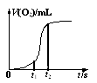

**（5）验证酸性条件下氧化性FeO42-＞Cl2的实验方案为：取少量K2FeO4固体于试管中，____。（实验中须使用的的试剂和用品有：浓盐酸，NaOH溶液、淀粉KI试纸、棉花）**

**（6）根据K2FeO4的制备实验得出：氧化性Cl2＞FeO42-，而第（5）小题实验表明，Cl2和FeO42-的氧化性强弱关系相反，原因是____。**

**【答案】（1）防止因反应过于剧烈而使液体无法滴落**

**（2）将装置C置于冰水浴中 KOH应过量（或减缓通入氯气的速率等）**

**（3）3Cl2＋2Fe(OH)3＋10OH－=2FeO42-＋6Cl－＋8H2O**

**（4）K2FeO4与水发生反应生成的Fe(OH)3具有催化作用**

**（5）向其中滴加少量浓盐酸，将湿润的淀粉KI试纸靠近试管口，若试纸变蓝，则说明有Cl2生成，同时说明氧化性FeO42-＞Cl2**

**（6）溶液的酸碱性影响物质的氧化性强弱**

**【解析】利用高锰酸钾与浓盐酸反应制得氯气，将氯气通过饱和氯化钠溶液除去氯化氢，纯净的氯气通入含有Fe(OH)3的KOH溶液中，制备高效水处理剂高铁酸钾（K2FeO4），用氢氧化钠溶液处理尾气，防止多余的氯气排放到空气中引起污染。**

**（1）装置A用于制取氯气，其中使用恒压漏斗的原因是防止因反应过于剧烈而使液体无法滴落；**

**（2）为防止装置C中K2FeO4分解，可以采取的措施是将装置C置于冰水浴中和KOH应过量（或减缓通入氯气的速率等）；**

**（3）装置C中利用氯气在碱性条件下将氢氧化铁氧化生成K2FeO4，反应的离子方程式为3Cl2＋2Fe(OH)3＋10OH－=2FeO42-＋6Cl－＋8H2O；**

**（4）用一定量的K2FeO4处理饮用水，K2FeO4与水发生反应生成的Fe(OH)3具有催化作用，t1 s～t2 s内，O2的体积迅速增大；**

**（5）验证酸性条件下氧化性FeO42-＞Cl2的实验方案为：取少量K2FeO4固体于试管中，向其中滴加少量浓盐酸，将湿润的淀粉KI试纸靠近试管口，若试纸变蓝，则说明有Cl2生成，同时说明氧化性FeO42-＞Cl2；**

**（6）根据K2FeO4的制备实验得出：氧化性Cl2＞FeO42-，而第（5）小题实验表明，溶液的酸碱性影响物质的氧化性强弱，在不同的酸碱性环境中，Cl2和FeO42-的氧化性强弱关系相反。**

**20．学生为探究苯与溴发生反应的原理，用如图所示装置进行了实验。根据相关知识回答下列问题：**

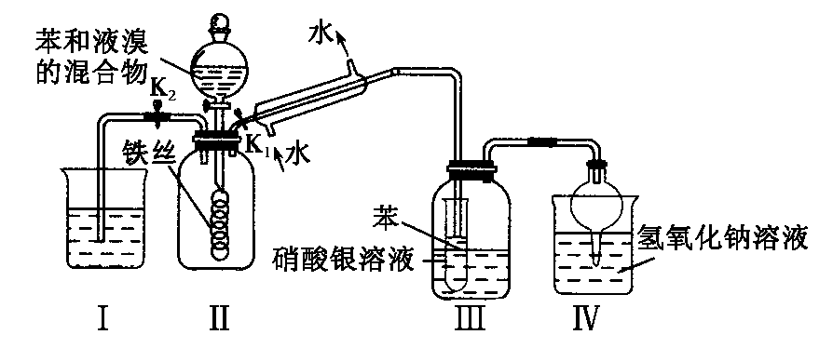

**（1）实验开始时，关闭K2，开启K1和分液漏斗活塞，滴加苯和液溴的混合液，反应开始。过一会儿，在装置Ⅲ中可能观察到的现象是______________________________________。**

**（2）整套实验装置中能防止倒吸的装置有___________________________(填装置序号)。**

**（3）写出装置Ⅱ中发生反应的化学方程式：_____________________________________。**

**（4）本实验能不能用溴水代替液溴？___________________________________________。**

**（5）采用冷凝装置，其作用是_________________________________________________。**

**（6）Ⅲ装置中小试管内苯的作用是_____________________________________________。**

**【答案】（1）小试管中有气泡，液体变棕黄色，有白雾出现，广口瓶内溶液中有浅黄色沉淀生成**

**（2）III和IV；**

**（3）**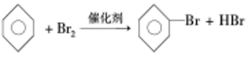

**（4）不能**

**（5）防止溴和苯挥发，减少苯和液溴的损失，提高原料利用率**

**（6）除去HBr中的Br2，防止干扰HBr的检验**

**【解析】（1）因从冷凝管出来的气体为溴蒸汽和溴化氢，溴化氢不溶于苯，溴化氢遇空气中水蒸气形成酸雾，溴化氢能与硝酸银反应生成溴化银沉淀，故现象是：小试管中有气泡，液体变棕黄色；有白雾出现；广口瓶内溶液中有浅黄色沉淀生成；**

**（2）装置III试管里苯与导管导管口接触，不会减小装置内的气体压强，所以可以防止发生倒吸；IV烧杯中，倒立的干燥管容积大，发生倒吸后，水上升到干燥管中，使烧杯中液面下降，上升的液体有在重力作用下回流到烧杯中，所以可以防止发生倒吸；**

**（3）溴与铁反应生成溴化铁：2Fe+3Br2 ═2FeBr3，苯和液溴在溴化铁的催化作用下生成溴苯和溴化氢：C6H6+Br2figure C6H5Br+HBr；**

**（4）液溴与苯反应，实际起催化作用的是溴化铁，如果用溴水代替，生成的溴化铁发生水解，起不到催化作用，无法制取溴苯；**

**（5）苯与溴都易挥发，所以需要采用冷凝装置，防止溴和苯挥发，减少苯和液溴的损失，提高原料利用率；**

**（6）如果发生取代反应会产生溴化氢，如果发生加成反应不会产生溴化氢。但挥发出的溴会干扰实验，而溴易溶于苯，溴化氢不溶于苯，小试管中的苯能除去HBr中的Br2，防止干扰HBr的检验。**

**21．实验小组为测定上述某条件下所制得的碱式碳酸铜样品组成，利用下图所示的装置（夹持仪器省略）进行实验：**

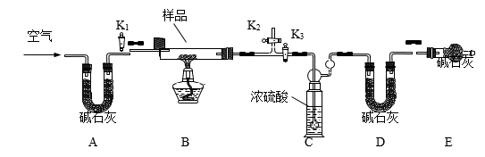

**步骤1：检查装置的气密性，将过滤、洗涤并干燥过的样品置于平直玻璃管中。**

**步骤2：打开活塞K1、K2，关闭K3，鼓入空气，一段时间后关闭活塞K1、K2，打开K3，称量相关装置的质量。**

**步骤3：加热装置B直至装置C中无气泡产生。**

**（1）步骤4：_________________。步骤5：称量相关装置的质量。**

**（2）装置A的作用是______________________________________________；若无装置E，则实验测定的x/y的比值将_______________（选填“偏大”、“偏小”或“无影响”）。**

**（3）某同学在实验过程中采集了如下数据：**

**a．反应前玻璃管与样品的质量163.8g**

**b．反应后玻璃管中残留固体质量56.0g**

**c．装置C实验后增重9.0g**

**d．装置D实验后增重8.8g**

**为测定x/y的比值，你认为可以选用上述所采集数据中的______________________（写出所有组合的字母代号）一组即可进行计算。**

**（4）根据你的计算结果，写出该样品组成的化学式_______________________________。**

**【答案】（1）打开K1，继续通一段时间空气至装置冷却**

**（2）除去空气中的CO2和H2O 偏小**

**（3）bc、bd、cd**

**（4）5Cu(OH)2·2CuCO3**

**【解析】（1）步骤4反应完毕后，需要继续通空气，让装置冷却，故答案为：打开K1，继续通一段时间空气至装置冷却；  
（2）装置A碱石灰是干燥剂，可吸收空气中的水分，同时还能吸收空气中的二氧化碳，防止对装置CD增重的数据造成影响，装置E的作用是防止空气中的二氧化碳和水蒸气进入D装置，D装置是吸收生成的二氧化碳的，C装置是吸收生成的水的，如果没有装置E，会使D装置质量增重偏大，即生成的二氧化碳质量偏大，则x/y的值会偏小，故答案为：除去空气中的CO2和H2O； 偏小；  
（3）碱式碳酸铜分解的化学方程，要测定x/y的值，可以测定生成的水和二氧化碳的质量，即测定C装置增重的质量和D装置增重的质量，故可选cd，，所以；  
若测出反应后玻璃管中样品的质量以及装置C增重的质量，即已知方程式中氧化铜和水的质量关系，可求出x/y的值，故可选bc，，，所以，  
同样若已知反应后玻璃管中样品的质量以及装置C增重的质量，即已知方程式中氧化铜和二氧化碳的质量关系，可求出x/y的值，故可选bd，，，所以，故答案为：bc、bd、cd；   
（4）根据计算结果写出该样品组成的化学式：5Cu(OH)2·2CuCO3，故答案为：5Cu(OH)2·2CuCO3。**

**22．乙醚极易挥发、微溶于水、是良好的有机溶剂。乙醇与浓硫酸的混合物在不同温度下反应能生成乙烯或乙醚。某实验小组用下图装置制取乙醚和乙烯。**

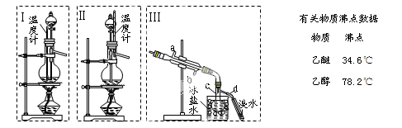

**制乙醚：在蒸馏烧瓶中先加入10 mL乙醇，慢慢加入10 mL浓硫酸，冷却，固定装置。加热到140℃时，打开分液漏斗活塞，继续滴加10 mL乙醇，并保持140℃，此时烧瓶c中收集到无色液体。**

**（1）Ⅰ和Ⅱ是反应发生装置，应该选择______（选答“Ⅰ”或“Ⅱ”）与装置Ⅲ相连。**

**（2）乙醇通过分液漏斗下端连接的长导管插入到液面下加入，目的有二，一是使反应物充分混合，二是_________________。**

**（3）Ⅲ中水冷凝管的进水口是______（选答“a”或“b”）。冰盐水的作用是___________。**

**（4）有同学认为以上装置还不够完善，一是溴水可能倒吸，二是尾气弥漫在空气中遇明火危险。该同学设计了以下几种装置与导管d连接，你认为合理的是（选填编号）_______。**

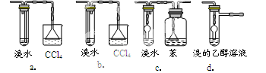

**（5）反应一段时间后，升温到170℃，观察到反应物变为黑色，溴水褪色。写出实验过程中所有生成气体的反应方程式_____________。**

**（6）实验中收集到的乙醚产品中可能含有多种杂质。某同学设计了以下提纯方案：**

**figure**

**①分液步骤除去产品中的酸性杂质，则X可以是________________。**

**②蒸馏操作可除去的杂质是____________。**

**（7）工业乙醚常因接触空气和光而被氧化，含有少量过氧化物，除去过氧化物的试剂及操作分别是（选填编号）______________。**

**a．CCl4、萃取 b．Na2SO3溶液、分液**

**c．Na2SO4溶液、过滤 d．酸化的FeSO4溶液、分液**

**【答案】（1）I （2）防止乙醇挥发 （3）b 冷凝液化乙醚 （4）c、d**

**（5）CH3CH2OH＋6H2SO4figure2CO2↑＋6SO2↑＋9H2O；C＋2H2SO4figureCO2↑＋2SO2↑＋2H2O；CH3CH2OHfigureC2H4↑＋H2O；CH3CH2OH＋2H2SO4figure2C＋2SO2↑＋5H2O**

**（6）NaOH 乙醇（CH3CH2OH）**

**（7） b、d**

**【解析】（1）制取乙醚的温度是控制混合液的温度为140℃，温度计的水银球要插在液面以下，故选装置Ⅰ，故答案为：Ⅰ；**

**（2）乙醇具有挥发性，要通过分液漏斗下端连接的长导管插入到液面下加入，故答案为：防止乙醇挥发；**

**（3）逆流冷却的效果较好，所以进水口为b，根据乙醚的沸点可知，冰盐水的作用是冷凝液化乙醚，加以收集，故答案为：b；冷凝液化乙醚；**

**（4）c、d是可以防止倒吸的装置，并且可以实现乙醚的分离，a中不能将溴乙烷和乙醚分离开来，b装置会导致倒吸现象，故选c、d；**

**（5）乙醇和浓硫酸在一定的温度下发生消去反应生成乙烯，浓硫酸的强氧化性会将乙醇氧化为二氧化碳或是碳单质等，发生的化学反应有：CH3CH2OH＋6H2SO4figure2CO2↑＋6SO2↑＋9H2O；C＋2H2SO4figureCO2↑＋2SO2↑＋2H2O；CH3CH2OHfigureC2H4↑＋H2O；CH3CH2OH＋2H2SO4figure2C＋2SO2↑＋5H2O，故答案为：CH3CH2OH＋6H2SO4figure2CO2↑＋6SO2↑＋9H2O；C＋2H2SO4figureCO2↑＋2SO2↑＋2H2O；CH3CH2OHfigureC2H4↑＋H2O；CH3CH2OH＋2H2SO4figure2C＋2SO2↑＋5H2O；**

**（6）①分液步骤除去产品中的酸性杂质可以用碱液，如氢氧化钠，故答案为：NaOH；**

**②蒸馏可以将沸点不同的物质进行分离，乙醇的沸点较低，可用蒸馏的方法除去乙醚中的乙醇，故答案为：乙醇(CH3CH2OH)；**

**（7）具有还原性的物质亚硫酸钠、酸化的FeSO4溶液可以和氧化剂过氧化物发生反应，生成硫酸钠、硫酸铁的水溶液，而乙醚是难溶于水的物质，可以分层，再分液即可分离，故答案为：b、d。**

**23．我国宋代沈括在《梦溪笔谈》中记载：信州铅山县有苦泉，流以为涧。挹其水熬之，则成胆矾。熬胆矾铁釜，久之亦化为铜”。某化学兴趣小组为探究胆矾(CuSO·5H2O)的热分解产物，设计如图所示装置进行实验：**

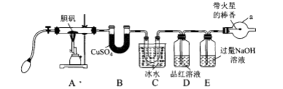

**已知：SO3的熔点为16.8℃，沸点为46.8℃；SO2的熔点为-72℃，沸点为-10℃.**

**请回答下列问题：**

**（1）仪器a的名称是____，a中的棒香能复燃，说明热分解产物含有_____(填化学式)。**

**（2）A中固体由蓝色变为黑色，B中的现象是____。**

**（3）C中冰水的作用是_____。**

**（4）D中品红溶液褪色，E中有SO32—、SO42—生成，写出E中生成SO42—的总的离子方程式：____。**

**（5）若生成SO3和SO2的物质的量之比为1：1，则胆矾热分解的化学方程式为_____。**

**（6）小组同学用滴定法测定某胆矾样品中CuSO4的含量，取mg样品配成100mL溶液，每次取20.00mL，消除干扰离子后，用0.1000mol/L的EDTA(H2Y2—)标准溶液滴定至終点，平均消耗EDTA溶液VmL(滴定反应：Cu2++H2Y2—==CuY2—+2H+)。**

**①样品中CuSO4的质量分数为____%(用含m、V的代数式表示)。**

**②下列操作会导致CuSO4含量的测定结果偏高的是____(填选项字母)。**

**a．未润洗锥形瓶**

**b．滴定终点时仰视读数**

**c．滴定终点时滴定管尖嘴中有气泡**

**【答案】（1）(球形)干燥管 O2**

**（2）固体由白色变为蓝色**

**（3）防止SO2挥发(其他合理答案也给分)**

**（4） **

**（5） **

**（6）  b**

**【解析】 （1）.仪器a的名称是球形干燥管，也可称为干燥管；在a中，棒香能复燃，说明反应中产生了助燃性的气体氧气，故答案应为(球形)干燥管、O2；**

**（2）. A中固体由蓝色变为黑色，说明胆矾发生了分解，产生了CuO和水等。故B中的白色CuSO4粉末因吸水变为蓝色，故答案应为固体由白色变为蓝色；**

**（3）. 由题目所给信息可知，SO3的熔点为16.8℃，沸点为46.8℃，所以C中冰水的作用是为了使SO3凝结，防止其挥发，影响对SO2的检验，故答案应为防止SO2挥发；**

**（4）. D中品红溶液褪色，证明气体中存SO2，故在E中为NaOH与SO2反应生成Na2SO3，后被氧气氧化为，该反应总的离子方程式为：，故答案应为；**

**（5）. 在反应中当生成1molSO2时转移2mol电子，则应有0.5molO2生成，根据题目中生成SO3和SO2的物质的量之比为1：1，则胆矾热分解的化学方程式为，故答案应为；**

**（6）. ①设胆矾样品中CuSO4的质量为x克，所以所取待测液中含有的铜离子的物质的量可表示为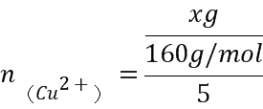。由滴定反应原理，可建立如下关系：**



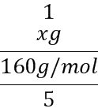 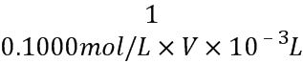

**列算式：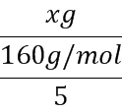=，x=0.08V g；则样品中CuSO4的质量分数为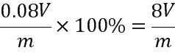%；**

**② a．由于待测液中溶质的量由滴定管控制，故未润洗锥形瓶，对滴定实验结果不产生影响；**

**b．滴定终点时仰视读数，则使读得标准液的消耗体积偏大，由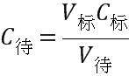可知滴定结果偏高；**

**c．滴定终点时滴定管尖嘴中有气泡，则使读得标准液的消耗体积比实际消耗的偏小，由可知滴定结果偏低；所以导致CuSO4含量的测定结果偏高的是b。**

**24．锰的化合物在工业、医疗等领域有重要应用。某兴趣小组模拟制备KMnO4及探究锰(II)盐能否被氧化为高锰(VII)酸盐。**

**I．KMnO4的制备：**

**反应原理**

**步骤一：3MnO2+6KOH+KClO3学科网 版权所有3K2MnO4+KCl+3H2O**

**步骤二：3K2MnO4+2CO2 =2KMnO4+MnO2+2K2CO3**

**实验操作**

**步骤一：将一定比例的MnO2、KOH和KClO3 固体混合加热，得到墨绿色的固体，冷却后加水溶解得到碱性K2MnO4溶液放入烧杯C中。**

**步骤二：连接装置，检查气密性后装药品。打开分液漏斗活塞，当C中溶液完全变为紫红色时，关闭活塞停止反应，分离、提纯获取KMnO4晶体。**

**装置图如下：**

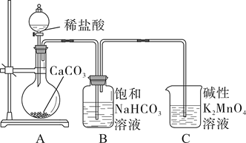

**（1）检查装置A气密性：关闭分液漏斗活塞，在B中加入蒸馏水至液面超过长导管口，用热毛巾捂住圆底烧瓶，若__________，则说明装置气密性良好。**

**（2）B中试剂选择的理由________。**

**（3）反应结束后，未能及时分离KMnO4晶体，发现C中紫红色溶液变浅。该小组同学认为是碱性K2MnO4溶液中的Cl-将生成的MnO4- 还原，导致颜色变浅，指出含有Cl-的判断依据_____________。**

**II．该小组继续探究Mn2+能否氧化为MnO4-，进行了下列实验：**

|  |  |  |
| --- | --- | --- |
| **装置图** | **试剂X** | **实验现象** |
| **学科网 版权所有** | **① 0.5mL 0.1mol/LNaOH溶液** | **生成浅棕色沉淀，一段时间后变为棕黑色** |
| **②0.5mL 0.1mol/LNaOH**  **和15%H2O2 混合液** | **立即生成棕黑色沉淀** |
| **③ 0.5mL 0.1mol/LHNO3溶液** | **无明显现象** |
| **④ 0.5mL 0.1 mol/LHNO3溶液和少量PbO2** | **滴加HNO3无明显现象，加入PbO2立即变为紫红色，稍后紫红色消失，生成棕黑色沉淀** |

**已知：i.MnO2为棕黑色固体，难溶于水；**

**iiKMnO4在酸性环境下缓慢分解产生MnO2。**

**（4）实验①中生成棕黑色沉淀可能的原因_____。**

**（5）实验②中迅速生成棕黑色沉淀的离子方程式_____。**

**（6）对比实验③和④，实验③的作用_____。**

**（7）甲同学猜测实验④中紫红色消失的原因：酸性条件下KMnO4不稳定，分解产生了MnO2，乙认为不成立，理由是________；乙认为是溶液中的Mn2+将MnO4- 还原，并设计了实验方案证明此推测成立，其方案为_________。**

**探究结果：酸性条件下下，某些强氧化剂可以将Mn2+氧化为MnO4-。**

**【答案】**

**（1）导管口有气泡产生，移开热毛巾后，有一段液柱回升**

**（2）饱和NaHCO3溶液不与CO2反应且除去HCl，同时生成CO2**

**（3）反应产物中含Cl-，且操作中未除去Cl-**

**（4）空气中的氧气在碱性环境中将Mn2+氧化为MnO2(或2Mn2+ +O2+4OH-=2MnO2+2H2O)**

**（5）Mn2++H2O2+2OH-= MnO2+2H2O**

**（6）排除HNO3将Mn2+氧化的可能**

**（7）资料表明缓慢分解产生MnO2，而实验④中紫红色很快消失并产生棕黑色沉淀**

**取5mL0.1mol/LMnSO4溶液于试管中，加入0.5mL 0.1mol/L稀HNO3，无明显现象，再滴加几滴KMnO4溶液，立即生成棕黑色沉淀**

**【解析】 （1）检查装置A气密性的方法可以利用气体的体积热胀冷缩的性质，关闭分液漏斗活塞，在B中加入蒸馏水至液面超过长导管口，用热毛巾捂住圆底烧瓶，若装置B、C的导管口有气泡产生，移开热毛巾后，有一段液柱回升，则说明装置气密性良好。**

**（2）CaCO3与HCl反应产生CO2气体，由于盐酸有挥发性，实验制取得到的CO2气体中含有HCl杂质，可以利用饱和NaHCO3溶液不能溶解CO2气体，而HCl与NaHCO3能够反应产生CO2气体；**

**（3）反应结束后，未能及时分离KMnO4晶体，发现C中紫红色溶液变浅。该小组同学认为是碱性K2MnO4溶液中的Cl-将生成的MnO4- 还原，导致颜色变浅，证明该溶液中含有Cl-的判断依据是用KClO3制备KMnO4的反应物中含有Cl-，且在反应后没有进行洗涤处理；**

**（4）①向MnSO4溶液中加入0.5mL 0.1mol/LNaOH溶液，生成浅棕色沉淀，一段时间后变为棕黑色；而当再向其中加入15%H2O2 与0.5mL 0.1mol/LNaOH混合液时，立即生成棕黑色沉淀，说明在碱性环境中有氧化剂时可以产生难溶性的MnO2，实验①中生成棕黑色沉淀可能的原因是空气中的氧气溶解在溶液中，在碱性环境中将Mn2+氧化为MnO2；**

**（5）实验②中迅速生成棕黑色MnO2沉淀，反应的离子方程式为：Mn2++H2O2+2OH-= MnO2+2H2O；**

**（6）对比实验③和④，可确定实验③的作用是对照试验；**

**（7）根据已知信息ii.可知：KMnO4在酸性环境下缓慢分解产生MnO2，使KMnO4的浓度逐渐降低，所以甲同学猜测实验④中紫红色消失；乙认为是溶液中的Mn2+将MnO4- 还原，并设计了实验方案证明此推测成立，根据实验③，向含有Mn2+的溶液中加入硝酸无明显现象，但向该溶液中再加入少量PbO2后迅速产生棕黑色沉淀，说明在酸性条件下，某些强氧化剂可以将Mn2+氧化为MnO2，因此可以设计实验：取5mL0.1mol/LMnSO4溶液于试管中，加入0.5mL 0.1mol/L稀HNO3，无明显现象，再滴加几滴KMnO4溶液，立即生成棕黑色沉淀，证明MnO4-将Mn2+氧化为MnO2，MnO4-被还原为MnO2。**

**25．高铁酸钾(K2FeO4)是一种高效净水剂.已知:K2FeO4 易溶于水,其溶液呈紫色、微溶于浓KOH 溶液,在0℃～5℃的强碱性溶液中较稳定.某小组同学用下图装置制备并探究**

**K2FeO4 的性质.制备原理:**

**3Cl2＋2Fe(OH)3＋10KOH＝2K2FeO4＋6KCl＋8H2O,装置如图所示(夹持装置略)**

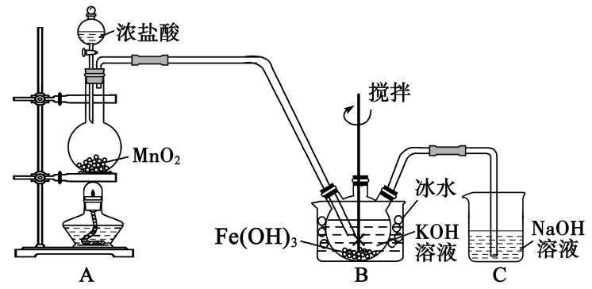

**（1）盛放二氧化锰的仪器名称___________________，装置C的作用是____________________。**

**（2）装置A 中反应的化学方程式是________________________________________。**

**（3）实验时采用冰水浴的原因是____________________，此装置存在一处明显缺陷，请指出____________。**

**（4）K2FeO4 粗产品含有Fe(OH)3、KCl等杂质，一般用75％乙醇进行洗涤，其目的是_____________________。**

**（5）查阅资料知,K2FeO4 能将 Mn2＋氧化成 MnO4－。该小组设计如下实验进行验证:**

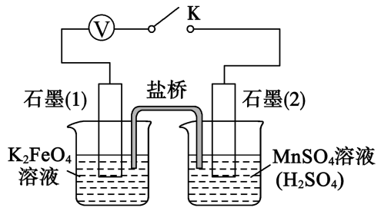

**关闭K,左烧杯溶液变黄色，右烧杯溶液变紫色。检验左侧烧杯溶液呈黄色的原因，需要的试剂是__________。写出K2FeO4 氧化Mn2＋ 的离子方程式: ___________________.**

**【答案】（1）圆底烧瓶 吸收多余的氯气，防止污染环境**

**（2）MnO2+4HCl(浓) MnCl2+Cl2↑+2H2O**

**（3）K2FeO4在0℃~5℃环境中稳定，防止副反应发生 缺少除Cl2中混有的HCl的装置**

**（4）减少产品损失，易于干燥**

**（5）硫氰酸钾溶液（KSCN溶液） 5FeO42-+3Mn2++16H+====5Fe3++3MnO4-+8H2O**

**【解析】 （1）A装置是反应装置生成Cl2，B装置是Cl2制备高铁酸钾，C装置是尾气处理装置，则盛放二氧化锰的仪器是圆底烧瓶，装置C的作用是吸收未反应的Cl2；**

**（2）装置A 是用浓盐酸与MnO2共热制备Cl2，反应的化学方程式为MnO2+4HCl(浓) MnCl2+Cl2↑+2H2O；**

**（3）从已知条件可知，K2FeO4在0℃～5℃的强碱性溶液中较稳定，所以实验时采用冰水浴的原因是K2FeO4在0℃~5℃环境中稳定，防止副反应发生，此装置存在一处明显缺陷，是缺少除Cl2中混有的HCI的装置；**

**（4）K2FeO4 粗产品含有Fe(OH)3、KCl等杂质,一般用75％乙醇进行洗涤是由于K2FeO4 易溶于水，不能用水洗涤，使用乙醇洗涤是为了减少产品损失，易于干燥；**

**（5）由题意可知，K2FeO4作氧化剂，得到电子，即石墨（1）作阴极，阴极FeO42-得到电子后生成Fe3+，检验Fe3+可以选用KSCN试剂，石墨（2）作阳极，Mn2+失去电子生成MnO4-，离子方程式为：5FeO42-+3Mn2++16H+====5Fe3++3MnO4-+8H2O。**

**26．（14分）亚硝酰硫酸（NOSO4H）纯品为棱形结晶，溶于硫酸，遇水易分解，常用于制染料。SO2和浓硝酸在浓硫酸存在时可制备NOSO4H，反应原理为：SO2+HNO3=SO3+HNO2、SO3+HNO2=**

**NOSO4H。**

**（1）亚硝酰硫酸（NOSO4H）的制备。**

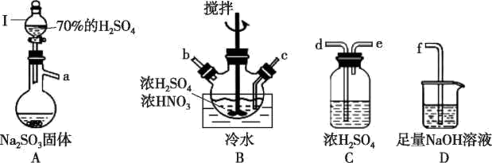

**①仪器I的名称为______________，打开其旋塞后发现液体不下滴，可能的原因是_________________。**

**②按气流从左到右的顺序，上述仪器的连接顺序为__________________(填仪器接口字母，部分仪器可重复使用)。**

**③A中反应的方程式为___________。**

**④B中“冷水”的温度一般控制在20℃，温度不宜过高或过低的原因为________。**

**（2）亚硝酰硫酸（NOSO4H）纯度的测定。**

**称取1.500g产品放入250mL的碘量瓶中，并加入100.00mL 0.1000mol·L−1 KMnO4标准溶液和10mL 25% H2SO4摇匀；用0.5000mol·L−1 Na2C2O4标准溶液滴定，滴定前读数1.02mL，到达滴定终点时读数为31.02mL。**

**已知：i：□KMnO4+□NOSO4H+□______=□K2SO4+□MnSO4+□HNO3+□H2SO4**

**ii：2KMnO4+5Na2C2O4+8H2SO4=2MnSO4+10CO2↑+8H2O**

**①完成反应i的化学方程式：_____________**

**□KMnO4+□NOSO4H+□______=□K2SO4+□MnSO4+□HNO3+□H2SO4**

**②滴定终点的现象为____________________。**

**③产品的纯度为__________________。**

【答案】（1）分液漏斗 分液漏斗上口的瓶塞未打开或漏斗未与大气相通或漏斗下端活塞的凹槽未与瓶颈上的通气孔对齐

a→de→cb→de→f Na2SO3+H2SO4=Na2SO4+H2O+SO2↑（或Na2SO3+2H2SO4=2NaHSO4+SO2↑）

温度过低，反应速率太慢，温度过高，浓硝酸易分解，SO2逸出

（2）2KMnO4+5NOSO4H+2H2O=K2SO4+2MnSO4+5HNO3+2H2SO4

滴入最后一滴Na2C2O4标准液后，溶液由紫红色变为无色，且半分钟颜色不恢复 84.67%

【解析】(1)①根据图示中装置A图所示，仪器I为分液漏斗；漏斗内与大气相通时液体才能顺利流下，打开其旋塞后发现液体不下滴，可能的原因是分液漏斗上口的瓶塞未打开或漏斗未与大气相通或漏斗下端活塞的凹槽未与瓶颈上的通气孔对齐；②亚硝酰硫酸(NOSO4H)遇水易分解，装置A制取的SO2中含有水蒸气，必须先干燥，同时要防止空气中或其他实验仪器中的水蒸气进入B中，通入SO2时要尽量使SO2充分与反应物混合，提高SO2利用率，SO2有毒，未反应的剩余SO2不能排放到大气中，上述仪器的连接顺序为：a→de→cb→de→f；③硫酸和亚硫酸钠反应生成硫酸钠(或硫酸氢钠)和二氧化硫，反应方程式为：Na2SO3+H2SO4=Na2SO4+H2O+SO2↑或Na2SO3+2H2SO4=2NaHSO4+SO2↑；④温度影响反应速率，同时浓硝酸不稳定，温度过低，反应速率太慢，温度过高，浓硝酸易分解，SO2逸出，导致反应产率降低；(2)①反应中锰元素的化合价由+7价降低为+2价，亚硝酰硫酸中氮元素的化合价由+3价升高为+5价，根据氧化还原反应，化合价升降(电子得失)守恒及物料守恒，配平该方程式为：2KMnO4+5NOSO4H+2H2O=K2SO4+2MnSO4+5HNO3

+2H2SO4；②在氧化还原滴定操作中，高锰酸钾自身为紫红色，发生氧化还原反应时紫色褪去，自身可做滴定操作的指示剂，溶液颜色变化是紫红色变为无色且半分钟不变说明反应达到终点；③根据反应ii：2KMnO4+5Na2C2O4+8H2SO4=2MnSO4+10CO2↑+8H2O，过量KMnO4的物质的量=×0.5000mol·L−1×(31.02mL-1.02mL)×10−3/L=0.006mol，则与NOSO4H反应的高锰酸钾物质的量=0.1000mol·L−1×0.1L−0.006mol=0.004mol，在结合反应i：2KMnO4+5NOSO4H+2H2O=K2SO4+2MnSO4

+5HNO3+2H2SO4，NOSO4H的物质的量=×0.004=0.01mol，产品的纯度为=×100%=84.67%。

**27．（14分）根据环保要求，在处理有氰电镀废水时，剧毒的CN−离子在催化剂TiO2颗粒作用下，先用NaClO将CN-离子氧化成CNO−（CN−和CNO−中N元素均为-3价），再在酸性条件下继续与NaClO反应生成N2、CO2和Cl2。环保工作人员在密闭系统中用如图装置进行实验，测定CN−被处理的百分率。**

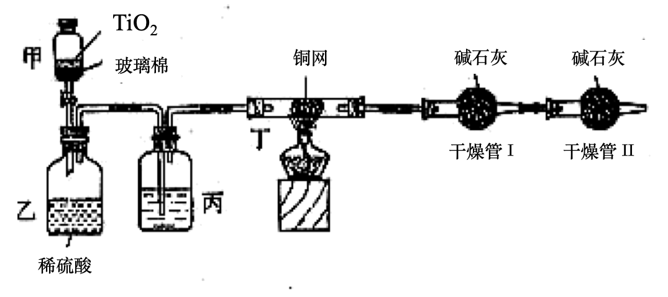

**现将浓缩后含CN−离子的污水与过量NaClO溶液的混合液倒入甲中，塞上橡皮塞，一段时间后，打开橡皮塞和活塞，使溶液全部放入乙中，关闭活塞。回答下列问题：**

**（1）根据题意，写出相关主要反应的离子方程式：甲中的反应_________________，乙中的反应：_____________________。**

**（2）上述实验是通过测定CO2的量来确定对CN−的处理效果。丙装置中的试剂是______________，丁装置的目的是________________________；干燥管Ⅱ的作用是______________________。**

**（3）假定上述每一个装置都充分吸收，则利用该装置测得的CN−被处理的百分率与实际值相比_____（填“偏高”或“偏低”），简述可能的原因：______________________。**

**（4）含氰废水也可采用电化学方法进行处理。在碱性条件下，使用惰性电极电解含氰废水，氰离子被氧化为无毒的物质，其中阳极电极反应式是___________________。**

**【答案】（1）CN−+ClO−CNO−+Cl− 2CNO−+6ClO−+8H+=N2↑+2CO2↑+3Cl2↑+4H2O**

1. **浓硫酸 除去Cl2 防止空气中的CO2、水蒸气进入干燥管I，影响CO2的测量**
2. **偏低 前面装置中残留有CO2未被完全吸收**
3. **2CN−+12OH−-10e−=2CO+N2↑+6H2O**

**【解析】利用干燥管I吸收二氧化碳，在吸收之前要处理水蒸气和氯气，用铜来处理氯气，用浓硫酸干燥，为了减少实验误差，干燥管II防止空气中二氧化碳和水蒸气进入干燥管I。（1）根据题意，甲中是CN−与ClO−在催化剂作用下反应生成CNO−和Cl−，因此甲中的反应CN−+ClO−CNO−+Cl−，CNO−和Cl−在酸性条件下继续与NaClO反应生成N2、CO2和Cl2，因此乙中的反应：2CNO−+6ClO−+8H+ =N2↑+2CO2↑+3Cl2↑+4H2O；（2）依据分析可知丙装置中的试剂是浓硫酸，目的是处理水蒸气，丁装置的目的是除去Cl2；干燥管Ⅱ的作用是防止空气中的CO2、水蒸气进入干燥管I，影响CO2的测量；（3）由于装置中反应生成的二氧化碳会留在装置中没有被吹出，未完全被干燥管I吸收，因此利用该装置测得的CN−被处理的百分率与实际值相比偏低；（4）在碱性条件下，使用惰性电极电解含氰废水，氰离子被氧化为无毒的氮气和碳酸根离子，因此阳极电极反应式是2CN−+12OH−-10e−=2CO+N2↑+6H2O。**

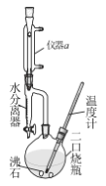**28．（15分）正丁醚可作许多有机物的溶剂及萃取剂，常用于电子级清洗剂及用于有机合成。实验室用正丁醇与浓H2SO4反应制取，实验装置如下图，加热与夹持装置略去。反应原理与有关数据：**

**反应原理：2C4H9OHC4H9OC4H9+H2O**

**副反应：C4H9OHC2H5CH=CH2+H2O**

|  |  |  |  |  |  |  |
| --- | --- | --- | --- | --- | --- | --- |
| **物质** | **相对分子质量** | **熔点/℃** | **沸点/℃** | **溶解性** | | |
| **水** | **50%硫酸** | **其它** |
| **正丁醇** | **74** | **-89.8** | **117.7** | **微溶** | **易溶** | **二者互溶** |
| **正丁醚** | **130** | **-98** | **142.4** | **不溶** | **微溶** |

**实验步骤如下：**

**①在二口烧瓶中加入0.34mol正丁醇和4.5mL浓H2SO4，再加两小粒沸石，摇匀。**

**②加热搅拌，温度上升至100~110℃开始反应。随着反应的进行，反应中产生的水经冷凝后收集在水分离器的下层，上层有机物至水分离器支管时，即可返回烧瓶。加热至反应完成。**

**③将反应液冷却，依次用水、50%硫酸洗涤、水洗涤，再用无水氯化钙干燥，过滤，蒸馏，得正丁醚的质量为Wg。**

**请回答：**

**（1）制备正丁醚的反应类型是____________，仪器a的名称是_________。**

**（2）步骤①中药品的添加顺序是，先加______（填“正丁醇”或“浓H2SO4”），沸石的作用是___________________。**

**（3）步骤②中为减少副反应，加热温度应不超过_________℃为宜。使用水分离器不断分离出水的目的是________。如何判断反应已经完成？当_____时，表明反应完成，即可停止实验。**

**（4）步骤③中用50%硫酸洗涤的目的是为了除去______________。本实验中，正丁醚的产率为_____（列出含W的表达式即可）。**

**【答案】（1）取代反应 （直形）冷凝管**

1. **正丁醇 防暴沸或防止反应液剧烈沸腾**
2. **135 提高正丁醚的产率或正丁醇的转化率 分水器中水的量（或有机物的液面）不再变化**
3. **正丁醇 **

**【解析】（1）根据反应方程式2C4H9OHC4H9OC4H9+H2O，分析得到制备正丁醚的反应类型是取代反应，根据图中装置得出仪器a的名称是(直形)冷凝管；（2）步骤①中药品的添加顺序是，根据溶液的稀释，密度大的加到密度小的液体中，因此先加正丁醇，烧瓶中是液体与液体加热，因此沸石的作用是防暴沸或防止反应液剧烈沸腾；（3）根据题中信息，生成副反应在温度大于135℃，因此步骤②中为减少副反应，加热温度应不超过135℃为宜。该反应是可逆反应，分离出水，有利于平衡向正反应方向移动，因此使用水分离器不断分离出水的目的是提高正丁醚的产率或正丁醇的转化率。水分离器中水的量不断增加，当水分离器中水量不再增加时或则有机物的量不再变化时，表明反应完成，即可停止实验；（4）根据题中信息正丁醇易溶于50%硫酸，正丁醚微溶于50%硫酸，因此步骤③中用50%硫酸洗涤的目的是为了除去正丁醇。根据2C4H9OHC4H9OC4H9+H2O理论得到C4H9OC4H9物质的量为0.17mol，则正丁醚的产率为。**

**29．（2020湖北荆州中学）PCl3是一种重要的化工原料，实验室用如图装置制取PCl3。已知PCl3的熔点是-112℃，沸点是75.5℃，极易水解，受热易被氧气氧化。**

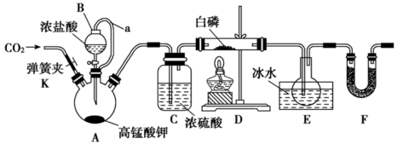

**请回答下列问题：**

**(1)实验开始前的操作依次是：①组装仪器，②___________________________，③加药品，④_________________________________________________，⑤最后点燃酒精灯。**

**(2)导管a的作用是_____________________________________________________；F装置的作用是____________________________________________________。**

**(3)测定产品纯度，步骤如下：**

**i.称取5.00g产品，溶于水配成100mL溶液(发生反应：PCl3+3H2O=H3PO3+3HCl)；**

**ii.取上述溶液25.00mL，加入20.00mL 0.4000mol/L碘水, 充分氧化H3PO3；**

**iii.以淀粉溶液为指示剂，用0.0500mol/L 硫代硫酸钠溶液滴定ii中所得溶液，发生的反应为I2+2=+2I-，消耗硫代硫酸钠溶液12.00mL。**

**①滴定终点时的现象是___________________________________________________。**

**②该产品的纯度为__________________。**

**29．检查装置的气密性 打幵K通一段时间的CO2，然后关闭K 平衡三颈烧瓶与分液漏斗上方的气圧，使B仪器中液体能移順利滴下 吸收多余的氯气，同吋防止空气中的水蒸气进入烧瓶和PCl3反应 溶液由蓝色变为无色，且半分钟内不恢复蓝色 84.7%**

**【解析】(1) 实验开始前的操作依次是：①组装仪器；②检查装置的气密性；③加药品；由于PCl3极易水解，受热易被氧气氧化，因此④打开K通一段时间的CO2，排除装置中的氧气，然后关闭K；**

**(2) 导管a的作用是平衡三颈烧瓶与分液漏斗上方的气压，使B仪器中的液体能够顺利滴下；由于PCl3的熔点是－112℃，沸点是75.5℃，因此E装置的作用是冷凝并收集PCl3；；**

**(3) ①开始是单质碘过量，用硫代硫酸钠溶液滴定，不断消耗单质碘，因此滴定终点时的现象是溶液由蓝色变为无色，且半分钟内不恢复蓝色；**

**②由PCl3＋3H2O＝H3PO3＋3HCl、H3PO3＋I2＋H2O＝H3PO4＋2HI和I2+2=+2I-可知，n(H3PO3)＋＝n(I2)，即n(H3PO3)＋×0.0500mol/L×0.012L＝ 0.4000mol/L ×0. 020L，解得n(H3PO3)＝7.7×10−3mol，所以5.00g产品中含有4×7.7×10−3mol PCl3，产品中PCl3的质量分数为。**

**30．（2020珠海高三月考）锶（Sr）和镁位于同主族，锶比镁更活泼，锶与氮气在加热条件下反应产生氮化锶，已知氮化锶遇水剧烈反应。某同学设计如下装置制备氮化锶（Sr3N2相对分子质量：290.8）。**

**方案Ⅰ：制备氮气来制取氮化锶**

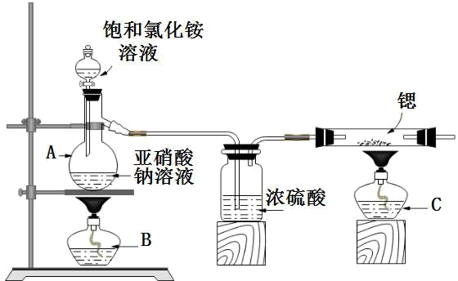

**(1)仪器 A 的名称是 ______________。**

**(2)实验时先点燃 _____处酒精灯（填“B”或“C”），一段时间后，再点燃另一只酒精灯。**

**(3)方案Ⅰ中用饱和氯化铵溶液和亚硝酸钠溶液共热制备氮气，其化学方程式为： _____**

**__________________________________________________________________**

**方案 II：利用氮气样品来制取氮化锶**

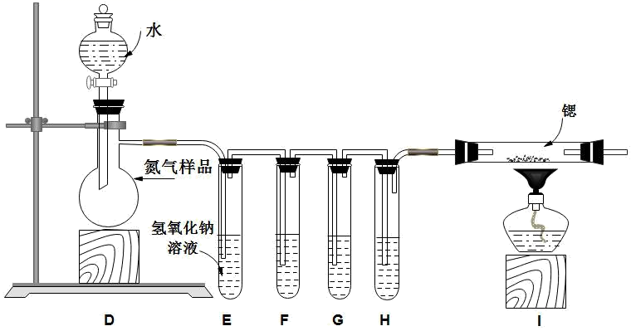

**已知：① 所使用的氮气样品可能含有少量 CO、CO2、O2等气体杂质。**

**② 醋酸二氨合亚铜 CH3COO[Cu(NH3)2]溶液能定量吸收 CO，但易被 O2氧化， 失去吸收 CO 能力；连苯三酚碱性溶液能定量吸收 O2。**

**(4)打开分液漏斗的旋塞，装置 D 能持续提供 N2，这是利用了 N2________的物理性质。**

**(5)装置 F、G、H 盛装的试剂分别是 ___________（填代号）。**

**甲 浓硫酸 乙 连苯三酚碱性溶液 丙 醋酸二氨合亚铜溶液**

**(6)方案Ⅰ和方案 II 设计存在相同的缺陷，可能会导致产品变质，提出改进方案为： _____**

**________________________________________________________________________**

**(7)产品纯度的测定：称取 0.8000 g 方案Ⅰ中所得产品，加入干燥的三颈瓶中，加入蒸馏水，并通入足量水蒸气，将产生的氨全部蒸出，用 20.00 mL 1.00mol/L 的盐酸标准溶液完全吸收，再用 1.00 mol/LNaOH 标准溶液滴定过剩的 HCl，到终点时消耗 16.00mLNaOH 溶液。则产品纯度为 ________（计算结果保留 4 位有效数字）。**

**30．蒸馏烧瓶 B NH4Cl +NaNO2  NaCl + N2↑+ 2H2O 不溶于水 乙、丙、甲 最后加一个装有碱石灰的干燥管 72.70%**

**【解析】(1)根据图中得到仪器 A 的名称是蒸馏烧瓶。**

**(2)实验时产生氮气，再是氮气和锶反应，因此先点燃B处酒精灯。**

**(3)方案Ⅰ中用饱和氯化铵溶液和亚硝酸钠溶液共热制备氮气，其化学方程式为：NH4Cl +NaNO2  NaCl + N2↑+ 2H2O。**

**(4)打开分液漏斗的旋塞，装置 D 能持续提供 N2，这是利用了 N2不溶于水的物理性质。**

**(5)根据醋酸二氨合亚铜 CH3COO[Cu(NH3)2]溶液能定量吸收 CO，但易被 O2 氧化， 失去吸收 CO 能力；连苯三酚碱性溶液能定量吸收O2，则用氢氧化钠溶液除掉二氧化碳，再用连苯三酚碱性溶液除掉氧气，再用醋酸二氨合亚铜溶液除掉CO，再用浓硫酸干燥，因此装置 F、G、H 盛装的试剂分别是乙、丙、甲。**

**(6)根据信息氮化锶遇水剧烈反应，方案Ⅰ和方案 II 设计存在相同的缺陷，氮化锶与大气相通，可能会导致产品变质，改进方案为在后面加一个装有碱石灰的干燥管。**

**(7)根据HCl—NaOH，则剩余盐酸的物质的量*n*(HCl)= 1.00 mol/L×0.016L=0.016mol，则氨气消耗的盐酸物质的量为n(HCl)= 0.02L×1.00mol/L－0.016mol=0.004mol；则*n*(NH3)= *n*(HCl)= 0.004mol，根据元素守恒得到*n*(Sr3N2)=0.002mol，则产品纯度为。**

**31．（2020湖北荆州中学）某兴趣小组探究溶液的pH对KI与O2反应的影响，实验如下。**

|  |  |  |
| --- | --- | --- |
| **装置** | **烧杯中的液体** | **现象** |
| **figure** | **①2 mL 1 mol/LKI溶液+5滴淀粉** | **5分钟后无明显变化** |
| **②2 mL 1 mol/LKI溶液+5滴淀粉+2 mL 0.2 mol/LHCl溶液** | **5分钟后溶液变蓝** |
| **③2mL 1 mol/LKI溶液+5滴淀粉+2 mL 0.2 mol/L KCl溶液** | **5分钟后无明显变化** |
| **④2mLpH=8.5混有KOH的1 mol/LKI溶液+5滴淀粉** | **5小时后溶液才略变蓝** |
| **⑤2mLpH=10混有KOH的1mol/L KI溶液+5滴淀粉** | **5小时后无明显变化** |

**(1)实验①中无现象，可能的原因是：i.KI 与O2不反应，ii._____________________。**

**(2)若放置5小时后，实验①中的溶液变蓝，则反应的离子方程式是_____________**

**(3)去掉实验③，对该探究过程________ (填“有”或“没有”)影响。**

**(4)对于实验⑤的现象，甲同学提出猜想“pH=10时O2不能氧化I-”，设计了下列装置进行实验⑥，验证猜想。**

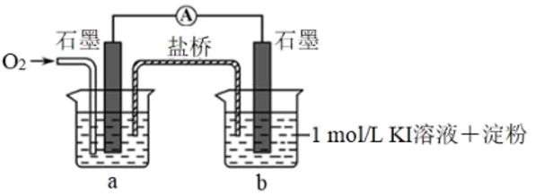

**i.烧杯a中的溶液为_________________________。**

**ii.实验结果是b中溶液变蓝，此猜想不成立。通入O2后，a中的电极反应式是________**

**iii.实验⑥的结果说明实验⑤中“无明显现象的原因”是___________________________**

**31．KI与O2反应速率慢 4I -+O2+2H2O=I2+4OH- 有 pH=10的KOH溶液 O2+2H2O+4e-= 4OH- 生成的I2与OH-反应**

**【解析】(1) 实验①中5 分钟后无明显变化可能是反应并没有发生，也可能是反应速率太慢，时间太短不足以观察到现象；**

**(2)若放置5小时后，实验①中的溶液变蓝，是因为碘离子能被氧气氧化成 I2，反应离子方程式为：4I－+O2+2H2O=I2+4OH－；**

**(3) 对比实验②和实验③可以排除氯离子对反应的影响，如果去掉实验 ③则不能说明氯离子对反应是否有影响；**

**(4)  i：因甲同学提出猜想“pH=10时O2不能氧化 I-”，所以通氧气的一侧烧杯中应加pH=10 的 KOH 溶液；**

**ii. 实验结果是b 中溶液变蓝，说明pH=10时，氧气可以氧化碘离子，从而说明猜想不成立，则通入 O2后，a中的电极反应式是O2+2H2O+4e-= 4OH-；**

**iii.实验⑥的结果说明pH=10时，氧气可以氧化碘离子，而实验 ⑤中“无明显现象的原因”只能是产生的碘单质被碱消耗导致，即生成的I2 与 OH－反应。**

**32．（2020广西南宁二中）二氯化二硫(S2Cl2)是一种黄红色液体，有刺激性、窒息性恶臭。生产中使用它作橡胶的低温硫化剂和黏结剂。向熔融的硫中通入限量氯气即可生成S2Cl2，进一步氯化可得SCl2。S2Cl2、SCl2的某些性质如下表所示：**

|  |  |  |  |  |
| --- | --- | --- | --- | --- |
|  | **水溶性** | **密度(g/cm3)** | **熔点** | **沸点** |
| **S2Cl2** | **空气中发烟雾，遇水即水解** | **1.687** | **－76 ℃** | **138 ℃** |
| **SCl2** | **溶于水且剧烈反应** | **1.621** | **－122 ℃** | **59 ℃** |

**实验室可用如图所示装置制备少量S2Cl2。请回答下列问题：**

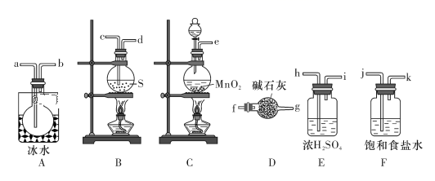

**（1）已知S2Cl2分子中各原子最外层均满足8电子稳定结构，则S2Cl2的电子式为__________________**

**（2）从上图所示装置中选用某一装置制取Cl2，发生反应的离子方程式为_________**

**_________________________________________________________**

**（3）欲得到较纯净的S2Cl2，上述仪器装置的连接顺序为：**

**e→______→_____→______→______→______→______→a→b→______→_______(按气流方向填小写字母代号)。**

**（4）仪器D的名称是_____________，D中碱石灰的作用是______________________**

**（5）为了获得更纯净的S2Cl2，需要对产品进行的操作是__________________**

**（6）若将S2Cl2放入水中同时产生沉淀和气体，写出反应的化学方程式：__________**

**_______________________________________________________________**

**该反应中被氧化和被还原的元素的质量之比为__________________。**

**32．figurefigurefigurefigurefigurefigurefigurefigurefigure MnO2＋4H＋＋2Cl－figureMn2＋＋Cl2↑＋2H2O j k h i c d f g 干燥管(或球形干燥管) 吸收剩余的Cl2，并防止空气中的水蒸气进入装置A中使S2Cl2水解 分馏(或蒸馏) S2Cl2＋2H2O===SO2↑＋3S↓＋4HCl 1∶3**

**【解析】(1)S原子达到8个电子稳定结构，应该形成2个共价键，Cl原子达到8个电子稳定结构，氯原子与硫原子之间形成1对共用电子对，硫原子与硫原子之间形成1对共用电子对，S2Cl2电子式为figure；**

**(2)实验室采用浓盐酸和二氧化锰混合加热的方式制取Cl2，发生反应的离子方程式为MnO2＋4H＋＋2Cl－figureMn2＋＋Cl2↑＋2H2O ，**

**（3）实验中的流程为：C装置制取氯气→F装置除去氯化氢→E装置干燥氯气→B装置制取S2Cl2→D装置吸收尾气，所以连接顺序为：e→j→k→h→i→c→d→a→b→f→g；**

**（4）仪器D是干燥管，D中碱石灰要吸收多余氯气，同时防止空气中水蒸气进入装置，使S2Cl2水解。**

**（5）题目给出了物质的沸点，所以得到产品后，比较好的提纯方法是蒸馏。**

**（6）若将S2Cl2放入水中同时产生沉淀和气体，沉淀只能是单质硫，所以硫的化合价降低，则化合价升高的只能还是硫，因此气体为二氧化硫，反应的化学方程式为：S2Cl2＋2H2O===SO2↑＋3S↓＋4HCl；反应中被氧化的硫有1个（生成1个SO2），被还原的硫有3个（生成3个S），所以被氧化和被还原的元素的质量之比为1∶3。**

**33．（2020福建高三月考）二氧化氯(ClO2)是一种黄绿色气体，易溶于水，在混合气体中的体积分数大于10％就可能发生爆炸，在工业上常用作水处理剂、漂白剂。回答下列问题：**

**（1）在处理废水时，ClO2可将废水中的CN－氧化成CO2和N2，写出该反应的离子方程式：______________________________________________。**

**（2）某小组设计了如图所示的实验装置用于制备ClO2。**

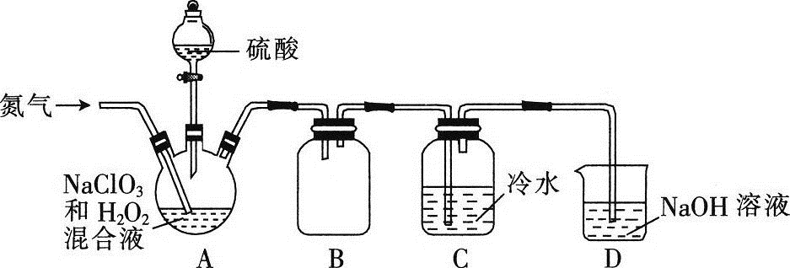

**①通入氮气的主要作用有2个，一是可以起到搅拌作用，二是___________________**

**__________________________________________**

**②装置B的作用是_________________________。**

**③装置A用于生成ClO2气体，该反应的离子方程式为______________________**

**④当看到装置C中导管液面上升时应进行的操作是________________________**

**（3）测定装置C中ClO2溶液的浓度：取10mLC中溶液于锥形瓶中，加入足量的KI溶液和H2SO4酸化，然后加入__________________作指示剂，用0.1000mol·L－1的Na2S2O3标准液滴定锥形瓶中的溶液(2ClO2+10I-+8H+＝5I2+2Cl-+4H2O，I2+2S2O32-＝2I-+S4O62-)，测得标准液消耗的体积为20.00mL，通过计算可知C中ClO2溶液的浓度为__________________mol·L－1。**

**33．2ClO2＋2CN－＝2CO2＋N2＋2Cl－ 稀释二氧化氯，防止因二氧化氯的浓度过高而发生爆炸 防止倒吸(或作安全瓶) 2ClO3-＋H2O2＋2H+＝2ClO2↑＋O2↑＋2H2O 加大氮气的通入量 淀粉溶液 0.04**

**【解析】(1)ClO2可将废水中的CN−氧化成CO2和N2，离子方程式为：2ClO2+2CN−＝2CO2+N2+2Cl−；**

**(2)①由于二氧化氯(ClO2)在混合气体中的体积分数大于10％就可能发生爆炸，氮气可以起到搅拌作用，还能稀释二氧化氯，防止因二氧化氯的浓度过高而发生爆炸；**

**②ClO2气体易溶于水，故B的作用是防止倒吸(或作安全瓶)；**

**③装置A为NaClO3和H2O2在酸性条件下生成ClO2气体，化学反应为：2NaClO3+H2O2+H2SO4＝2ClO2↑+Na2SO4+O2↑+2H2O，所以离子方程式为2ClO3-＋H2O2＋2H+＝2ClO2↑＋O2↑＋2H2O；**

**④装置C中导管液面上升说明ClO2浓度过大，为防止发生爆炸，应加大氮气的通入量；**

**(3)ClO2溶液加入足量的KI溶液和H2SO4酸化氧化I−为I2，用淀粉做指示剂，溶液蓝色褪去且半分钟内不恢复原色达到滴定终点；根据关系式：2ClO2∼5I2∼10Na2S2O3，则n(ClO2)==，C中ClO2溶液的浓度为；**

**34．（2020江苏江阴高三）亚硝酸钠(NaNO2)在纤维纺织品的染色和漂白、照相、生产橡胶、制药等领域有广泛应用，也常用于鱼类、肉类等食品的染色和防腐。但因其有毒，所以在食品行业中的用量有严格限制。现用下图所示仪器(夹持装置已省略)及药品，探究亚硝酸钠与硫酸反应及气体产物的成分。**

**已知：①NO＋NO2＋2OH－===2NO2-＋H2O；**

**②气体液化的温度：NO2为21 ℃，NO为－152 ℃。**

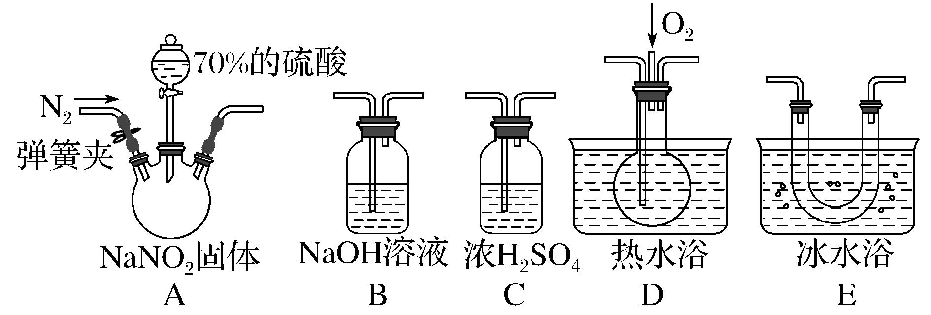

**(1)为了检验装置A中生成的气体产物，仪器的连接顺序(按左→右连接)为A、C、________、________、________。**

**(2)反应前应打开弹簧夹，先通入一段时间氮气，排除装置中的空气，目的是________________________________________________________________________。**

**(3)在关闭弹簧夹、打开分液漏斗活塞、滴入70%硫酸后，A中产生红棕色气体。**

**①确认A中产生的气体含有NO，依据的现象是________________________。**

**②装置E的作用是_______________________________________。**

**(4)如果向D中通入过量O2，则装置B中发生反应的化学方程式为___________**

**___________________________________________________**

**(5)通过上述实验探究过程，可得出装置A中反应的化学方程式是__________**

**___________________________________________________**

**34．E D B 防止可能产生的NO被氧气氧化成NO2，造成对A中反应产物检验的干扰 装置D中通入氧气后出现红棕色气体 冷凝，使NO2完全液化 4NO2＋O2＋4NaOH===4NaNO3＋2H2O 2NaNO2＋H2SO4===Na2SO4＋NO2↑＋NO↑＋H2O**

**【解析】本实验是探究亚硝酸钠与硫酸反应及气体产物的成分。NaNO2中氮元素显+3价，在酸性条件下能发生岐化反应，氮由+3价升高到+4价可产生NO2气体，降到+2价可产生NO气体，可推测NaNO2和H2SO4反应产物中可能含有NO2和NO气体。NO2为红棕色易液化的气体，无色的NO气体极易被O2氧化为NO2。根据NO、NO2的液化温度和性质可知装置D用于检验NO，装置E用于检验并分离NO2，装置B为尾气处理装置，NO2会干扰NO的检验。(1) NaNO2中氮元素显+3价，在酸性条件下能发生岐化反应，氮由+3价升高到+4价可产生NO2气体，降到+2价可产生NO气体，可推测NaNO2与H2SO4反应产物中可能含NO和NO2。根据NO、NO2的液化温度和性质可知装置D用于检验NO，装置E用于检验并分离NO2，装置B为尾气处理装置，NO2会干扰NO的检验，所以为了检验装置A中的气体产物，仪器的连接顺序是A、C、E、D、B；**

**(2)由于NO极易被空气中的氧气氧化为NO2，所以先通入一段时间氮气，排出装置中的空气，防止可能产生的NO被氧化成NO2，造成对A中反应产物检验的干扰；**

**(3)①利用装置D检验NO，根据2NO+O2=2NO2可知，开始时装置D中无色，通入氧气后出现红棕色气体即可证明NO的存在；**

**②装置E的作用是降温冷凝，使NO2完全液化，除去气体中的NO2，避免干扰NO的检验；**

**(4)因为NO2、O2和水共同作用可以产生HNO3，所以装置B中发生反应的化学方程式为4NO2＋O2＋4NaOH=4NaNO3＋2H2O；**

**(5)根据上述实验探究可知，NaNO2和H2SO4反应产生NO2、NO。根据元素守恒、化合价升降守恒可写出装置A中发生反应的化学方程式是2NaNO2＋H2SO4=Na2SO4＋NO2↑＋NO↑＋H2O。**

**35．（2020永安高三）84消毒液、酒精、过氧乙酸等消毒剂在抗击新型冠状病毒肺炎疫情中起到重要作用。回答下列问题：**

**Ⅰ.84消毒液是北京第一传染病医院(现北京地坛医院)于1984年研制的一种消毒液，主要成分为受热易分解的次氯酸钠(NaClO)。某实验小组用如图装置制备84消毒液。**

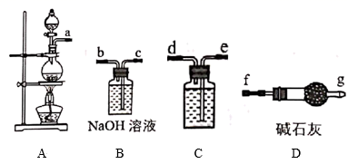

**(1)A中发生反应的离子方程式为____________________________________**

**(2)C中盛装试剂为____________________，仪器的连接顺序为a→_________________**

**(3)制备84消毒液时，若Cl2与NaOH溶液反应温度过高，NaClO的产率将________(填“增大”“减小”或“不变”)。**

**Ⅱ.过氧乙酸(CH3COOOH)是无色液体，易溶于水，有强烈刺激性气味，有腐蚀性，对人的眼睛、皮肤、黏膜、上呼吸道等有强烈刺激作用，易分解，易爆炸。**

**(4)贮存和运输CH3COOOH时要注意的事项是________________________________**

**(5)消毒过程中需将200mL20%的过氧乙酸(密度为1.02g·cm-3)稀释为0.5%的过氧乙酸，则需加入水的体积为______________。**

**(6)CH3COOOH可用H2O2和CH3COOH制备，其化学方程式为_____________________**

**(7)制备CH3COOOH过程中总会残留少量H2O2，因此CH3COOOH在使用过程中需要准确标定原液的浓度。取CH3COOOH样品，标定步骤如下：**

**a.用KMnO4标准溶液滴定H2O2；**

**b.当达到终点时加入足量KI溶液，发生反应：2KI+H2SO4+CH3COOOH=2KHSO4+CH3COOH+H2O+I2；**

**c.用1.500mol·L-1Na2S2O3标准溶液滴定生成的I2，发生反应：I2+2Na2S2O3=2NaI+Na2S4O6，消耗Na2S2O3溶液20.00mL。**

**测得样品中CH3COOOH的质量分数为_________________**

**35．MnO2+4H++2Cl-figureMn2++Cl2↑+2H2O 饱和食盐水 e→d→c→b→f→g 减小 放阴暗处、避免碰撞、不能放在易燃物附近、密封 7956 CH3COOH+H2O2=CH3COOOH+H2O 19.00%**

**【解析】(1)装置A中利用浓盐酸和二氧化锰共热制取氯气，离子方程式为MnO2+4H++2Cl-Mn2++Cl2↑+2H2O；**

**(2)C装置盛装饱和食盐水除去氯气中混有的杂质，根据分析可知仪器的连接顺序为a→e→d→c→b→f→g；**

**(3)次氯酸钠受热易分解，所以温度过高产率减小；**

**(4)过氧乙酸易溶于水、易分解、易爆炸、对人体有害，所以贮存和运输时应放阴暗处、避免碰撞、不能放在易燃物附近、密封；**

**(5)稀释过程溶质的质量不变，设加水的体积为V，水的密度为1g/cm3，所以有200mL×1.02g·cm-3×20%=(200mL×1.02g·cm-3+V×1g·cm-3)×0.5%，解得V=7956mL；**

**(6)根据元素守恒可知H2O2和CH3COOH制备过氧乙酸的化学方程式为CH3COOH+H2O2=CH3COOOH+H2O；**

**(7)消耗Na2S2O3溶液20.00mL，其浓度为1.500mol·L-1，根据反应方程式I2+2Na2S2O3=2NaI+Na2S4O6可知生成的碘单质的物质的量*n*(I2)==0.015mol，根据化学方程式2KI+H2SO4+CH3COOOH=2KHSO4+CH3COOH+H2O+I2可知，消耗的过氧乙酸的物质的量*n*(CH3COOOH)= *n*(I2)=0.015mol，所以样品中过氧乙酸的质量分数为=19.00%。**

**36．（2020云南高三）苯甲酸甲酯是一种重要的工业原料。某化学小组以苯甲酸、甲醇为原料制备苯甲酸甲酯。实验原理及实验装置如下(部分夹持装置以及加热装置已省去)**

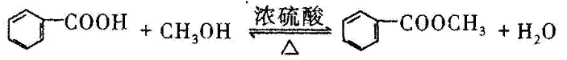

**有关物质的性质如下表所示：**

|  |  |  |  |  |
| --- | --- | --- | --- | --- |
|  | **苯甲酸** | **甲醇** | **苯甲酸甲酯** | **figure** |
| **沸点/℃** | **249** | **64.3** | **199.6** |
| **相对分子质量** | **122** | **32** | **136** |
| **密度/g·cm-3** | **1.2659** | **0.792** | **1.0888** |
| **水溶性** | **微溶** | **互溶** | **不溶** |

**实验过程如下：**

**Ⅰ.制备苯甲酸甲酯粗产品**

**将24.4 g苯甲酸和过量的甲醇加入三颈烧瓶中，同时加入几粒沸石，通过仪器A加入一定量浓硫酸，加热使反应充分，得苯甲酸甲酯粗产品。**

**(1)仪器A中支管c的作用是_________________________________________**

**(2)仪器B的名称是____________，其作用是_____________________________**

**(3)实验中需加入过量甲醇，原因是_____________________________________**

**Ⅱ.提纯苯甲酸甲酯**

**利用下列步骤提纯产品：①水洗分液 ②碱洗分离 ③加无水CaCl2干燥 ④蒸馏收集馏分 ⑤称量得产品16.9 g。**

**(4)水洗分液中加入适量水的作用是_______________，苯甲酸甲酯从分液漏斗______(填“上口倒出”或“下口放出”)。**

**(5)碱洗分离的目的是除去苯甲酸，加入最适宜的试剂为______(填标号)。**

**A．NaOH溶液 B．稀碳酸钠溶液 C．碳酸钠固体 D氨水**

**(6)本实验中苯甲酸甲酯的产率为_________ %(保留一位小数)。**

**36．平衡压强，使浓硫酸顺利滴入三颈烧瓶中 球形冷凝管 冷凝回流，提高反应物的转化率 甲醇沸点低易损失，同时增如甲醇的量，以提高苯甲酸的转化率 除去粗产品中的甲醇和硫酸 下口放出 C 62.1**

**【解析】(1)仪器A为恒压滴液漏斗，支管c可平衡压强，使浓硫酸顺利滴入三颈烧瓶中；**

**(2)仪器B的名称为球星冷凝管；可使苯甲酸及甲醇冷凝回流，提高反应物的转化率；**

**(3)实验中需加入过量甲醇，甲醇沸点低易损失，同时增如甲醇的量，以提高苯甲酸的转化率；**

**(4)甲醇与硫酸易溶于水，水洗分液中加入适量水的作用为除去粗产品中的甲醇和硫酸；苯甲酸甲酯的密度大于水，在分液漏斗中的下层，则应从下口放出；**

**(5)碱液碱性太强导致酯的水解，则最佳试剂为碳酸钠固体，后续干燥所需无水CaCl2的量少，答案为C；**

**(6)反应时甲醇过量，则苯甲酸反应的物质的量与生成苯甲酸甲酯的物质的量相等，则苯甲酸甲酯的转化率=×100%=62.1%。**

**37．（2020吉林高三月考）苯是一种石油化工基本原料，其产量和生产的技术水平是一个国家石油化工发展水平的标志之一。苯易发生取代反应，主要有溴化反应和硝化反应。**

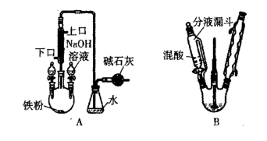

**已知：**

|  |  |  |  |
| --- | --- | --- | --- |
|  | **苯** | **溴苯** | **硝基苯** |
| **密度/g·cm-3** | **0.88** | **1.50** | **1.20** |
| **沸点/℃** | **80** | **156** | **210.9** |
| **相对分子质量** | **78** | **157** | **123** |

**(1)根据图中判断制溴苯的为____________(填“A”或“B”)，制硝基苯的为____________(填“A”或“B”)。**

**(2)制溴苯实验：向三颈烧瓶中加入15 mL苯和5 mL液溴(足量)反应。**

**①制溴苯的化学反应方程式为_____________________________________。**

**②冷凝水的方向为___________________(填“上进下出”或“下进上出”)。**

**③反应结束后，打开分液漏斗，加入氢氧化钠溶液，氢氧化钠溶液的作用为____________**

**④若最终得到纯净的溴苯10mL，求溴苯的产率约为____________________(保留整数)。**

**(3)制硝基苯实验：**

**①制硝基苯的化学反应方程式为___________________________________。**

**②反应装置应采用的加热方式__________________________(填“水浴加热”或“直接加热”)。**

**③配置混酸时的操作为_________________________________________。**

**④反应结束后，将液体转移至分液漏斗中，除去混酸，依次用水、碳酸钠溶液和水洗涤，加入无水氯化钙，无水氯化钙的作用为_________________________，若要最终得到纯净的硝基苯还需进行的操作名称为_______________________。**

**37．A B figure+Br2figure+HBr 下进上出 除去溶解在溴苯中的溴单质和烧瓶中残留的HBr气体 56% figure+HNO3(浓)figure+H2O 水浴加热 将浓硫酸缓慢滴入浓硝酸中，并不断搅拌 除水干燥 蒸馏**

**【解析】(1)根据分析，结合反应原理，图中制溴苯的为A，制硝基苯的为B；**

**(2)制溴苯实验：向三颈烧瓶中加入15 mL苯和5 mL液溴(足量)反应。**

**①苯和溴单质在FeBr3做催化剂条件下反应生成溴苯，化学反应方程式为figure+Br2figure+HBr；**

**②根据分析，冷凝管的作用为冷凝回流，提高原料利用率，则冷凝水的方向为下进上出；**

**③反应结束后，制取的溴苯中溶解有未反应的液溴以及烧瓶中含有反应产生溴化氢，打开分液漏斗，加入氢氧化钠溶液，氢氧化钠溶液的作用为除去未反应的液溴和残留在烧瓶中的溴化氢气体；**

**④根据题中表格数据，参加反应的苯的质量为0.88g·cm-3ｘ15mL=13.2g，则根据反应figure+Br2figure+HBr可知，理论上生成溴苯的质量为ｘ157g，溴苯的实际质量为1.5 g·cm-3ｘ10mL=15g，则苯的产率=≈56%；**

**(3)①浓硝酸和浓硫酸的混合液与苯在水浴加热的条件下反应生成硝基苯，化学反应方程式为figure+HNO3(浓)figure+H2O；**

**②根据分析，制取硝基苯的反应温度要控制在50~60℃，应采用水浴加热；**

**③配置浓硝酸和浓硫酸的混合液时，考虑到浓硫酸稀释放热和密度大，应将浓硫酸缓慢滴入浓硝酸中，并不断搅拌；**

**④硝基苯的制备过程中有水生成，加入无水氯化钙，无水氯化钙的作用为硝基苯中的水，经过一系列除杂操作，制取的产物中还含有溶解在硝基苯中的苯，结合表格数据，苯和硝基苯的沸点相差30℃以上，若要最终得到纯净的硝基苯应利用蒸馏的方法分离得到纯的硝基苯。**

**38．（2020湖南高三开学考）某学习小组通过下列装置探究MnO2与FeCl3·6H2O能否反应产生Cl2。通过查阅资料，学习小组获知：FeCl3是一种共价化合物，熔点306℃，沸点315℃。**

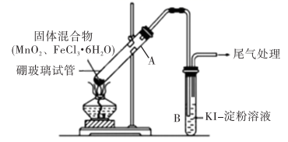

**实验操作和现象：**

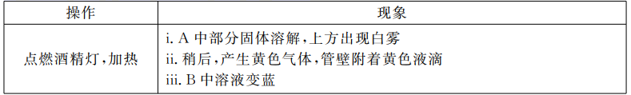

**（1）分析现象ii，该小组探究黄色气体的成分，实验如下：**

**a.直接加热FeCl3·6H2O，产生白雾和黄色气体。**

**b.将现象ii和a中的黄色气体通入KSCN溶液，溶液均变红。**

**通过该实验说明现象ii中黄色气体含有_______________(填化学式)**

**（2）除了氯气可使B中溶液变蓝外，该小组还提出其他的原因也可以使B中溶液变蓝，请用离子方程式回答(任写一个)：____________________________________。**

**（3）为进一步确认黄色气体中是否含有Cl2，小组提出两种方案，均证实了Cl2的存在。**

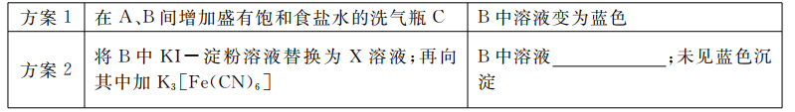

**①方案1的C中饱和食盐水的作用是_______________________________________。**

**②方案2中X溶液为_______________(填化学式)，此时B中溶液_____________(填现象)。**

**（4）将A中产物分离得到Fe2O3和MnCl2，A中产生Cl2的化学方程式___**

**__________________________________________________________________**

**38．FeCl3 2Fe3++2I-=I2+2Fe2+或者4H++4I-+O2=2I2+2H2O 除去FeCl3，降低Cl2的溶解度 NaBr/KBr 变为浅橙红色 2FeCl3·6H2O+MnO2figureFe2O3+MnCl2+Cl2↑+2HCl↑+11H2O↑**

**【解析】（1）黄色气体通入KSCN溶液，溶液变红说明气体中含有Fe3+；**

**（2）氧化性比I2的氧化剂均可将I-被氧化为I2，这里可能是FeCl3，也可能是空气中的O2；**

**（3）①试剂C即要除去FeCl3杂质的同时又要防止氯气被消耗，因此选择饱和食盐水；②X试剂要和氯气反应有较为明显的现象，又不能和Fe3+发生氧化还原反应生成Fe2+，所以选择NaBr或KBr溶液，反应生成Br2，溶于水后呈现浅橙红色；**

**（4）MnO2与FeCl3·6H2O反应生成Fe2O3、MnCl2、Cl2、HCl和H2O则该反应的化学方程式为：2FeCl3·6H2O+MnO2figureFe2O3+MnCl2+Cl2↑+2HCl↑+11H2O**

**39．（2020海南高三一模）亚硫酰溴(SOBr2)可用作溴化剂，遇水能发生反应。如图为制备SOBr2的装置图(部分夹持仪器已略去)，其制备原理为：SOCl2+2HBr=SOBr2+2HCl。**

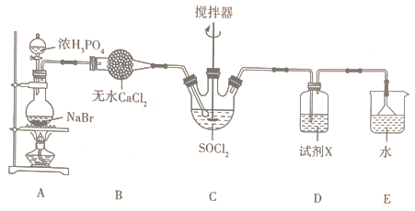

**请回答下列问题：**

**(1)装浓H3PO4的仪器是____________(填名称)。**

**(2)试剂X可能是____________。无水CaCl2和试剂X的作用相同，都是_________**

**(3)浓H3PO4与NaBr在加热条件下反应生成HBr，同时还生成磷酸二氢钠，写出该反应的化学方程式：_________________________________________________________。若将浓H3PO4换为浓H2SO4，得到HBr的量很少，原因是_______________________**

**(4)装置E中漏斗反扣的目的是______________________________。**

**(5)SOCl2和SOBr2是两种互溶的液体，其沸点分别为75.6℃、146.9℃，将这两种物质分离的方法____________________。**

**39．分液漏斗 浓硫酸 干燥、防止亚硫酰溴与水反应 H3PO4(浓)+NaBrHBr↑+NaH2PO4 浓H2SO4具有强氧化性，可以吸收HBr 防止倒吸 蒸馏**

**【解析】(1)根据仪器的形状可知，装浓H3PO4的仪器是分液漏斗；**

**(2)试剂X可能是浓硫酸，用于干燥空气、防止亚硫酰溴与水反应，无水CaCl2可以用作干燥剂，作用与浓硫酸相同；**

**(3)浓H3PO4与NaBr在加热条件下反应生成HBr，同时还生成磷酸二氢钠，该反应的化学方程式：H3PO4(浓)+NaBrHBr↑+NaH2PO4；若将浓H3PO4换为浓H2SO4，得到HBr的量很少，原因是浓H2SO4具有强氧化性，可以把溴化氢氧化；**

**(4)装置E中漏斗反扣可以增大气体和水的接触面积，目的是防止倒吸；**

**(5)SOCl2和SOBr2是两种互溶的液体，其沸点分别为75.6℃、146.9℃，沸点相差较大的互溶液体，可以采用蒸馏的方法将这两种物质分离。**

**40．（2020常德二中高三）1，2−二氯乙烷是一种广泛使用的有机溶剂、黏合剂，也用作谷物和粮仓的熏蒸剂，沸点83.5 ℃，熔点−35 ℃。某研究性学习小组的同学利用下图（加热装置省略）装置制备一定量的 1，2−二氯乙烷，制备原理为：C2H5OHC2H4CH2ClCH2Cl。装置A中的浓硫酸是催化剂、脱水剂，乙醇的密度约为0.8 g·mL−1。**

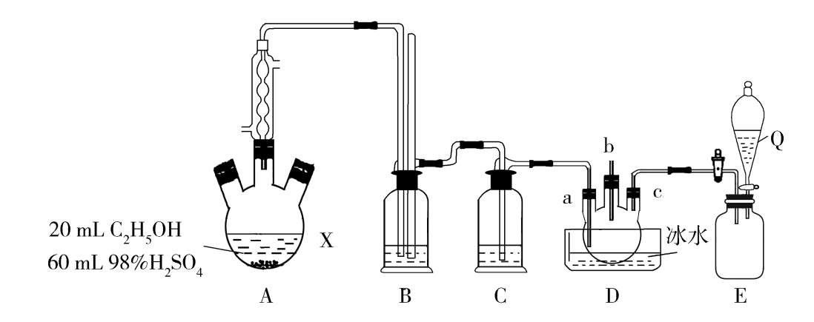

**（1）根据制备原理，可知装置A中还缺少的一种实验仪器是______________。使用冷凝管的目的是____________________________________________________。**

**（2）实验时A中三颈烧瓶内有刺激性气味的无机气体产生，为吸收反应中生成的无机气体，在装置B中应加入________（填字母）。**

**a．水 b．浓硫酸 c．氢氧化钠溶液 d．饱和碳酸氢钠溶液**

**（3）D中a、c两个导管进入仪器中的长度不同，其优点是_______________________，对导管b的进一步处理方法是______________________________________________，装置E是氯气的贮气瓶，则Q中的物质是__________________________。**

**（4）写出D中反应的化学方程式_______________________________________**

**（5）若得到ag 1，2-二氯乙烷，则乙醇的利用率为____________________。**

**40．温度计 使乙醇冷凝回流，提高原料的利用率 c 有利于Cl2、C2H4充分混合反应 将用b管逸出的Cl2引入到NaOH溶液中 饱和食盐水 CH2=CH2+ Cl2CH2ClCH2Cl **

**【解析】（1）A中反应需控制温度在170 ℃，所以还缺少的仪器是温度计。由于反应温度高于乙醇的沸点，反应中会有大量的乙醇气化，因此使用冷凝管的目的是使已经气化的乙醇冷凝回流，提高乙醇的利用率。**

**（2）浓硫酸能使乙醇碳化生成单质碳，C与浓硫酸反应生成的CO2、SO2，可用NaOH溶液吸收除去。**

**（3）C2H4密度小而Cl2的密度大，按图中方式将两种气体通入到容器中，有利于二者充分混合反应。Cl2有毒且在容器中难以完全反应，故要将从b中逸出的Cl2通入到NaOH溶液中，防止其污染空气。Q中液体下滴，从而将Cl2排入到D中，因此Cl2不能被Q中液体吸收或溶解，故Q中是饱和食盐水。**

**（4）装置D中为乙烯与氯气的加成反应，其反应式为：CH2=CH2+ Cl2CH2ClCH2Cl；**

**（5）由C2H5OH~C2H4Cl2可求出转化为C2H4Cl2的乙醇质量为46a/99 g，20 mL乙醇质量为16 g，故乙醇的利用率为。**

**41．（2020宁夏高三月考）SnCl4可用于染色时的媒染剂、润滑油添加剂、玻璃表面处理剂等。实验室可通过如下图装置制备少量SnCl4（夹持装置略）**

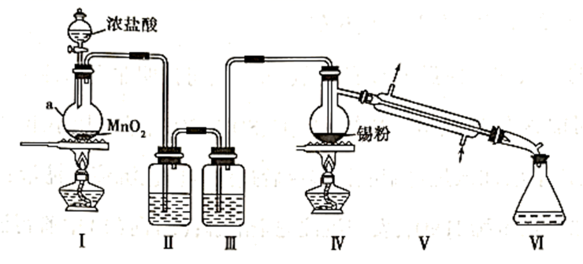

**已知：①锡的熔点232℃、沸点2260℃；②SnCl2的熔点246.8℃、沸点623℃；③SnCl4的熔点-33℃、沸点114℃，SnCl4极易水解。通常将SnCl4晶体加入浓盐酸中，以配制无色的SnCl4溶液。回答以下问题**

**（1）仪器a的名称为_________________，该仪器中发生反应的离子方程式为_____**

**_______________________________________________________________**

**（2）装置Ⅱ的作用是________________________，如果去掉装置Ⅱ，从实验安全的角度看可能产生的影响是___________________________________________________**

**（3）装置Ⅲ中的试剂为____________。下图中可替代装置Ⅲ的是_________（填字母序号，下同）。**

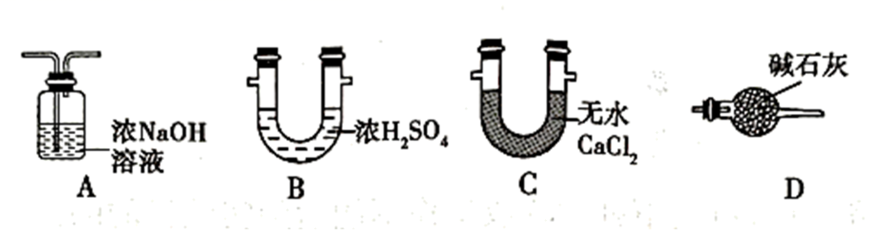

**（4）该实验装置存在一处明显的缺陷，改进方法为在装置Ⅵ后连接上图中的_____。**

**（5）若反应中消耗17.85g锡粉可得到37.2g SnCl4，则SnCl4的产率为_________（保留三位有效数字）**

**41．圆底烧瓶 MnO2+4H++2Cl- figureMn2++Cl2↑+2H2O 除去氯气中的HCl HCl和Sn反应生成氢气与氯气混合加热会发生爆炸 浓硫酸 C D 95.0%**

**【解析】(1)由图可知仪器a的名称为圆底烧瓶，该仪器中发生反应的离子方程式为MnO2+4H++2Cl- figureMn2++Cl2↑+2H2O；**

**(2)装置Ⅱ中饱和食盐水的作用是除去氯气中的HCl，如果去掉装置Ⅱ，从实验安全的角度看可能产生的影响是HCl和Sn反应生成氢气与氯气混合加热会发生爆炸；**

**(3)装置Ⅲ中的试剂为浓硫酸，可干燥氯气，下图中因氯气与碱反应，且U型管中不能盛放液体，则可替代装置Ⅲ的是C；**

**(4)该实验装置存在一处明显的缺陷是空气水蒸气易进入锥形瓶中，引起SnCl4水解，改进方法为在装置Ⅵ后连接上图中的D，能防止水蒸气进入，且能吸收含氯气的尾气；**

**(5)若反应中消耗17.85g锡粉可得到37.2gSnCl4，理论上生成SnCl4为×261g/mol=39.15g，则SnCl4的产率为×100%=95.0%。**

**42．（2019重庆高三月考）二氧化钒(VO2)是一种新型热敏材料。+4价的钒化合物在弱酸性条件下易被氧化。实验室以V2O5为原料制备VO2，步骤如下：**

**Ⅰ、V2O5与6mol/L盐酸、N2H4·2HCl混合微沸数分钟得到VOCl2溶液；**

**Ⅱ、将VOCl2溶液与碳酸氢铵溶液混合搅拌后，过滤得到氧钒(Ⅳ)碱式碳酸铵晶体，其化学式为：；**

**Ⅲ、将氧钒(Ⅳ)碱式碳酸铵晶体在氮气氛围下加热得到VO2。**

**回答下列问题：**

**(1)步骤Ⅰ中生成VOCl2的同时生成一种无色无污染的气体，该反应的氧化产物为_______，化学方程式为_________________________________________________________ 。**

**(2)VOCl2溶液的制备也可用浓盐酸与V2O5加热，该反应的离子方程式为__________**

**_________________________________________________________________________**

**该方法的缺点为___________________________________________ 。**

**(3)步骤Ⅱ氧钒(Ⅳ)碱式碳酸铵晶体的制备可用如图实验装置实现。**

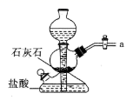 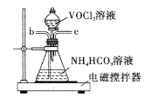 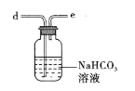

**①反应前通数分钟CO2的目的是__________________________________ 。**

**②上述装置依次连接的合理顺序为_________________________(填字母)；碳酸氢钠溶液的作用是__________________________________ 。**

**(4)测定VO2粗产品中钒元素的含量。称量xg样品于锥形瓶中，用20mL混酸溶解后，加溶液至稍过量，充分反应后，加2%NaNO2溶液至稍过量，再用尿素除去过量的NaNO2，最后用标准溶液滴定至终点，消耗体积为bmL。已知：**

**①NaNO2溶液的作用是_________________________________ 。**

**②粗产品中钒元素的质量分数的计算式为_____________________________ 。**

**42．N2   有氯气生成，污染空气 排除装置中的空气，避免产物被氧化 adebc 除去氯化氢 除去过量的KMnO4 **

**【解析】(1)步骤Ⅰ中生成VOCl2的同时生成一种无色无污染的气体，根据氧化还原反应和质量守恒判断生成物是氮气、水和VOCl2，化学方程式为：，N2H4·2HCl的化合价从-2价升高到0价，该反应的氧化产物为N2；**

**(2)VOCl2溶液的制备也可用浓盐酸与V2O5加热生成VOCl2、氯气和水，该反应的离子方程式为，该方法的缺点为有氯气生成，污染空气；**

**(3)+4价的钒化合物在弱酸性条件下易被氧化，通入数分钟二氧化碳排除氧气，二氧化碳用石灰石和盐酸制取，为了吸收二氧化碳中的氯化氢气体，先将气体通入碳酸氢钠溶液，在将气体通入锥形瓶中，让VOCl2溶液与碳酸氢铵溶液混合搅拌得到产品，故上述装置依次连接的合理顺序为adebc；**

**(4)根据离子反应，，得~Fe2+，的物质的量为：b×10-3L×amol/L=，根据钒元素守恒可知，粗产品中钒元素的质量分数为：。**

**43．（2020天津高三）硫酰氯(SO2Cl2)熔点－54.1℃、沸点69.2℃，在染料、药品、除草剂和农用杀虫剂的生产过程中有重要作用。**

**（1）SO2Cl2中S的化合价为___________，SO2Cl2在潮湿空气中因水解“发烟”的化学方程式为______________________________________________。**

**（2）**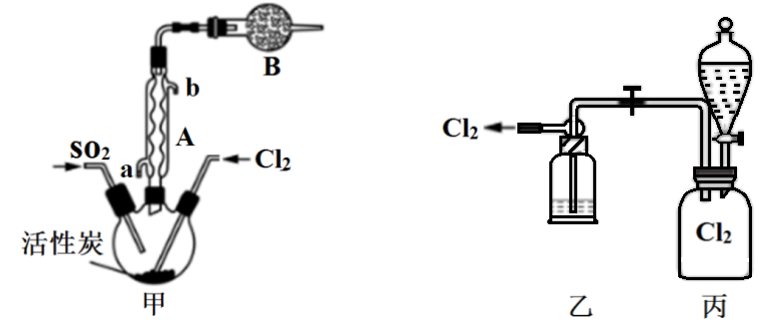

**①仪器A的名称为____________________，装置B的作用是___________________**

**②装置乙中装入的试剂是浓硫酸，装置丙分液漏斗中盛装的最佳试剂是________(选填字母)。**

**A．蒸馏水   B．10.0 mol·L−1浓盐酸   C．浓氢氧化钠溶液   D．饱和食盐水**

**③滴定法测定硫酰氯的纯度：取1.800g产品，加入到100mL 0.5000mol·L−1 NaOH溶液中加热充分水解，冷却后加蒸馏水准确稀释至250mL，取25mL溶液于锥形瓶中，滴加2滴甲基橙，用0.1000mol·L−1标准HCl滴定至终点，重复实验三次取平均值，消耗10.00mL滴定终点的判断为__________________________________________________，产品的纯度为__________________。**

**（3）探究硫酰氯在催化剂作用下加热分解的产物，实验装置如图所示(部分夹持装置未画出)。**

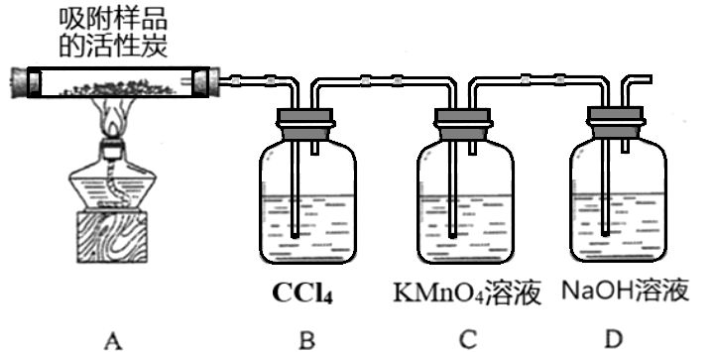

**①加热时A中试管出现黄绿色，装置B的作用是________________________。**

**②装置C中反应的离子方程式为_____________________________________________**

**43．+6  （球形）冷凝管 防止空气中的水蒸气进入三颈瓶，使SO2Cl2水解变质；吸收尾气 D 滴加最后一滴HCl标准液，锥形瓶内溶液由黄色变为橙色且30s内不变色 75.00% 吸收氯气 **

**【解析】（1）SO2Cl2中O为-2价、Cl为-1价，则S的化合价为+6；SO2Cl2在潮湿空气中因水解“发烟”的化学方程式为；**

**（2）①仪器A的名称为球形冷凝管；装置B的用处可从两个角度进行分析，一是防止空气内的水进入装置造成反应底物的污染，二是防止反应产物进入空气造成污染；**

**②氯气不溶于饱和食盐水，通过滴加饱和食盐水，将氯气排除，其他选项均不符合，故选D；**

**③硫酰氯在NaOH溶液中转化为NaCl和硫酸钠，用盐酸滴定过量的NaOH，甲基橙作指示剂，因此滴定终点的现象为滴加最后一滴HCl标准液，锥形瓶内溶液由黄色变为橙色且30s内不变色；发生的反应为和，因此，则，故产品的纯度为1.35g÷1.800g×100%=75.00%；**

**（3）硫酰氯分解生成了氯气，Cl的化合价升高，化合价降低的元素只能是S，从+6降到+4，生成二氧化硫。**

**①加热室A中出现黄绿色，说明生成了氯气，装置B的作用是吸收氯气；**

**②装置C中的现象是高锰酸钾溶液褪色，二氧化硫将其还原，离子方程式为。**

**44．一氯化碘(沸点97.4 ℃)是一种红棕色易挥发的液体，不溶于水，溶于乙醇和乙酸。某校研究性学习小组的同学拟制备一氯化碘。回答下列问题：**

**(1)甲组同学拟利用干燥、纯净的氯气与碘反应制备一氯化碘，其装置如下：(已知碘与氯气的反应为放热反应)**

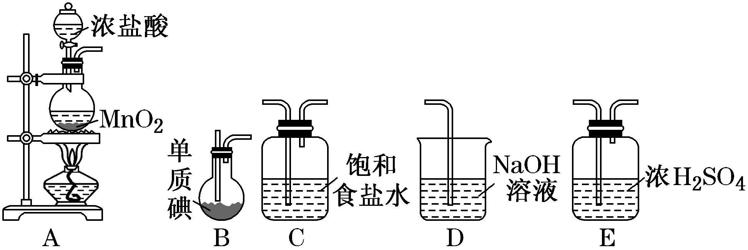

**①各装置连接顺序为A→______________；A装置中发生反应的离子方程式为_________________________________________________________________。**

**②B装置烧瓶需放在冷水中，其目的是________________，D装置的作用是___________________________________________________________________。**

**③将B装置得到的液态产物进一步提纯可得到较纯净的ICl，则提纯采取的操作方法是________________。**

**(2)乙组同学采用的一种制一氯化碘的方法为：在三颈烧瓶中加入粗碘和盐酸，控制温度约50 ℃，在不断搅拌下逐滴加入氯酸钠溶液，生成一氯化碘。则发生反应的化学方程式为______________________________________。**

**(3)设计实验证明：**

**①ICl的氧化性比I2强：___________________________________________。**

**②ICl与乙烯作用发生加成反应：____________________________________。**

**44.【解析】(1)A装置用于制备Cl2，Cl2中含HCl气体和水蒸气，用C装置除HCl，用E装置干燥Cl2，将干燥的Cl2通入B中与碘反应，制备ICl。由于ICl易挥发，所以B装置应放在冷水中。Cl2可能未完全反应，用D装置吸收尾气，防止污染。(3)②ICl不溶于水，溶于乙醇和乙酸，所以先将ICl溶于乙醇中配成溶液，再通入乙烯，ICl呈红棕色，通过颜色褪去，证明其与乙烯发生了加成反应。**

**答案：(1)①C→E→B→D**

**MnO2＋4H＋＋2Cl－Mn2＋＋Cl2↑＋2H2O**

**②防止ICl挥发　吸收未反应的氯气，防止污染空气　③蒸馏**

**(2)3I2＋6HCl＋NaClO36ICl＋NaCl＋3H2O**

**(3)①用湿润的KI­淀粉试纸检验一氯化碘蒸气，试纸变蓝**

**②在ICl的乙醇溶液中通入乙烯，溶液褪色**

**45.【2020年10月河北衡水】 过氧化钠常作漂白剂、杀菌剂、消毒剂。过氧化钠保存不当容易吸收空气中 $CO_{2}$ 而变质。 **

**（1）某课外活动小组欲探究某过氧化钠样品是否已经变质，取少量样品，溶解，加入________溶液，充分振荡后有白色沉淀，证明 $Na_{2}O_{2}$ 已经变质。**

**（2）该课外活动小组为了粗略测定过氧化钠的纯度，他们称取 $a g$ 样品，并设计用如图装置来测定过氧化钠的质量分数。  
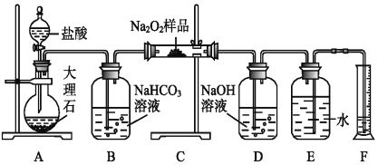  
① $A$ 中发生反应离子方程式为_______________________________________。  
②将仪器连接好以后，必须进行的第一步操作是____________________________。  
③ $B$ 装置出来的气体是否需要干燥______。（填“是”或“否”）  
④写出装置 $C$ 中发生的所有反应的化学方程式_________________________________________，________________________________________。  
⑤ $D$ 中 $NaOH$ 溶液的作用________________________。  
⑥实验结束时，读取实验中生成气体的体积时，不合理的是________。 $a$ 
．直接读取气体体积，不需冷却到室温 $b$ 
．上下移动量筒，使得 $E$、 $F$ 中液面高度相同 $c$ 
．视线与凹液面的最低点相平读取量筒中水的体积  
⑦读出量筒内水的体积后，折算成标准状况下氧气的体积为 $V mL$，则样品中过氧化钠的质量分数为________。  
⑧实验完成后 $E$ 到 $F$ 之间导管内残留水的体积会使测量结果________。（填“偏大”“偏小”或“不影响”）**

**45****.【答案】**

**（1） $CaCl_{2}$ 或 $BaCl_{2}$**

**（2）① $CaCO_{3}+2H^{+}$ ＝ $Ca^{2+}+H_{2}O+CO_{2}↑$,②检查装置的气密性,③否,④ $2CO_{2}+2Na_{2}O_{2}$ ＝ $2Na_{2}CO_{3}+O_{2}$, $2Na_{2}O_{2}+2H_{2}O$ ＝ $4NaOH+O_{2}↑$,⑤吸收未反应的 $CO_{2}$,⑥ $a$,⑦ $\frac{39V}{56a}\%$,⑧偏小**

**46.【202010月河南许昌】 水合肼 $(N_{2}H_{4}⋅H_{2}O)$ 易溶于水；沸点为 ${118}^{∘}C$，具有强还原性，属于二元弱碱，在空气中可吸收 $CO_{2}$ 而产生烟雾。工业上用尿素 $[CO(NH_{2})_{2}]$ 和 $NaClO$ 溶液反应制备水合肼的实验流程如下：  
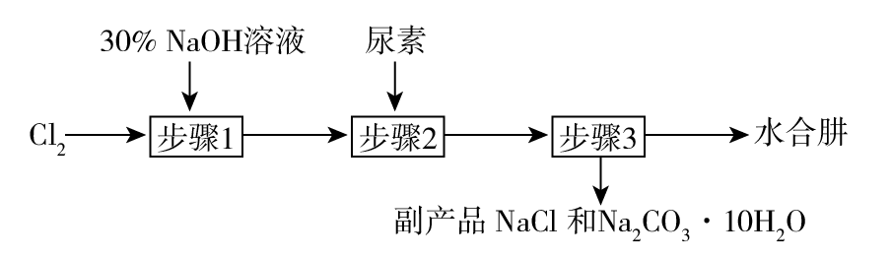**

**（1）“步骤 $1$”是制取 $NaClO$ 溶液。实验室配制 $30\%NaOH$ 溶液时，下列仪器中不需要的是________（填标号）。 $A$ 
．烧杯 $B$    ．容量瓶 $C$    ．温度计 $D$    ．玻璃棒**

**（2）“步骤 $2$”是用如图 $1$ 所示装置制备水合肼。  
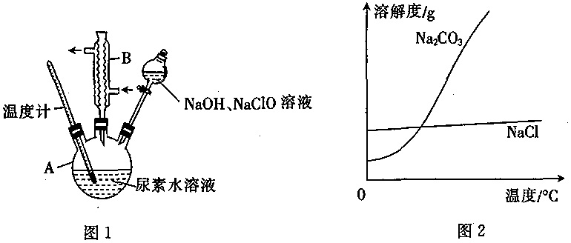  
①仪器 $B$ 的名称为________，仪器 $A$ 中反应的化学方程式为__________________________________________。  
②实验时若滴加 $NaClO$ 溶液的速度较快，水合肼的产率会下降，原因是_____________________________________。  
③有同学认为该实验装置有缺陷，请写出改进措施：_________________________________。**

**（3）“步骤 $3$”是分离产品：已知 $NaCl$ 和 $Na_{2}CO_{3}$ 的溶解度曲线如图 $2$，充分反应后，仪器 $A$ 中的溶液经蒸馏获得水合肼粗品，则从剩余溶液中获得 $NaCl$ 粗品的操作是__________________________________________________________。**

**（4）测定馏分中肼含量。称取样品 $m g$，加入适量 $NaHCO_{3}$ 固体，加水配成 $100mL$ 溶液，移出 $20.00mL$ 置于锥形瓶中，并滴加 $2∼3$ 滴淀粉溶液，用 $c mol⋅L^{−1}$ 的 $I_{2}$ 标准溶液滴定，经多次滴定，平均消耗 $I_{2}$ 溶液 $VmL$。（滴定过程中，溶液的 $pH$ 保持在 $6.5$ 左右，相关反应： $N_{2}H_{4}⋅H_{2}O+2I_{2}=N_{2}↑+4HI+H_{2}O$）样品中水合肼（$N_{2}H_{4}⋅H_{2}O$）的质量分数为________；若滴定前滴定管尖嘴处有气泡，滴定后消失，会使测得的 $N_{2}H_{4}⋅H_{2}O$ 含量________（填“偏高”“偏低”或“不变”）。**

**46【答案】**

**（1） $BC$**

**（2）①（球形）冷凝管, $NaClO+CO(NH_{2})_{2}+2NaOH=​=​=N_{2}H_{4}⋅H_{2}O+NaCl+Na_{2}CO_{3}$,② $N_{2}H_{4}⋅H_{2}O$ 被 $NaClO$ 氧化,③在冷凝管上端连接一个装有碱石灰的干燥管**

**（3）加热溶液至有大量固体析出，趁热过滤**

**（4） $\frac{0.125cV}{m}×100\%$,偏高**

**47.【南昌202010月】 Na2S2O3可作分析试剂。它易溶于水，遇酸易分解。某研究小组进行如下实验：Na2S2O3·5H2O的制备**

**Ⅰ.实验原理：Na2SO3(aq)＋S(s)学科网(www.zxxk.com)--教育资源门户，提供试卷、教案、课件、论文、素材以及各类教学资源下载，还有大量而丰富的教学相关资讯！Na2S2O3(aq)**

**Ⅱ.实验装置：如图甲所示，有关物质的溶解度曲线如图乙所示：**

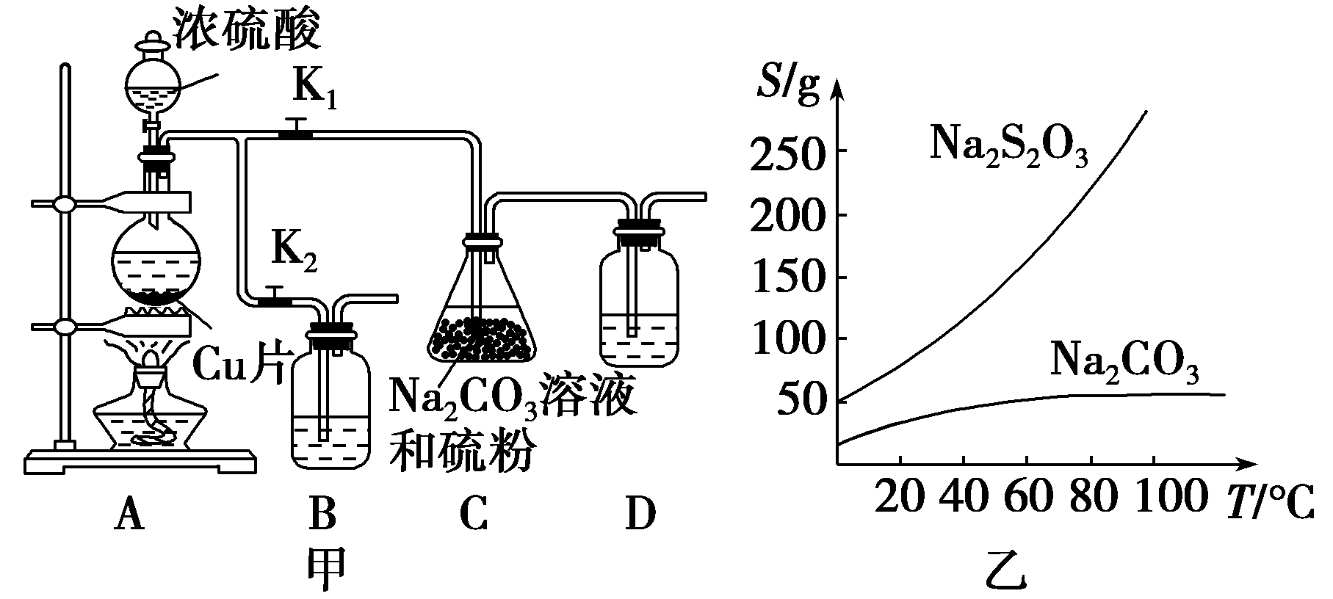

**Ⅲ.实验步骤：**

**(1)检查装置气密性，按图甲所示加入试剂，其中装置B和D中加的是___________。**

**(2)装置C中的硫粉应事先研细并用乙醇润湿，原因是______________。**

**(3)打开K1、关闭K2，向圆底烧瓶中加入足量浓硫酸并加热，烧瓶内发生反应的化学方程式：______________________，C中混合液被气流搅动，反应一段时间后，硫粉的量逐渐减少。**

**(4)当C中溶液的pH接近7时，打开K2、关闭K1并停止加热。采取该措施的理由是__________________________。**

**(5)将C中的混合液过滤，将滤液经过________________、_________________、过滤、洗涤、烘干，可得粗产品Na2S2O3·5H2O。**

**【答案】 (1). NaOH溶液 (2). 增大接触面积，加快化学反应速率 (3). Cu＋2H2SO4(浓)学科网(www.zxxk.com)--教育资源门户，提供试卷、教案、课件、论文、素材以及各类教学资源下载，还有大量而丰富的教学相关资讯！CuSO4＋SO2↑＋2H2O (4). 防止SO2过量，使溶液呈酸性，导致生成的Na2S2O3歧化 (5). 蒸发浓缩 (6). 冷却结晶**

**【解析】**

**【分析】**

**烧瓶内铜与浓硫酸在加热条件下反应生成硫酸铜、二氧化硫气体和水，产生的二氧化硫在装置C中发生反应产生Na2S2O3，二氧化硫是大气污染物，可以用NaOH溶液进行尾气处理，装置B和D中NaOH溶液作用是进行尾气处理。根据Na2S2O3、Na2CO3溶解度的不同进行分离提纯。**

**【详解】(1)检查装置气密性，按图甲所示加入试剂，其中装置B和D是为了吸收多余的SO2，根据SO2是酸性氧化物，能够与碱NaOH溶液作用的性质，盛装的是NaOH溶液；**

**(2)装置C中硫粉应事先研细并用乙醇润湿，是由于S微溶于酒精，而酒精和水互溶，把硫研细，可增大接触面积，加快反应速率；**

**(3)打开K1、关闭K2，向圆底烧瓶中加入足量浓硫酸并加热，烧瓶内发生氧化还原反应，生成二氧化硫气体，反应的化学方程式为Cu+2H2SO4(浓)学科网(www.zxxk.com)--教育资源门户，提供试卷、教案、课件、论文、素材以及各类教学资源下载，还有大量而丰富的教学相关资讯！CuSO4+SO2↑+2H2O；**

**(4)当C中溶液的pH接近7时，打开K2、关闭K1并停止加热是为了防止SO2过量，使溶液呈现酸性，导致生成的Na2S2O3歧化；**

**(5)将C的混合溶液过滤，根据Na2S2O3的溶解度受温度的影响变化较大，而Na2CO3溶解度的受温度的影响变化较小的特点，要从滤液中获得Na2S2O3•5H2O，不能直接蒸干，需要将溶液经过蒸发浓缩、冷却结晶、过滤、洗涤、烘干等操作。**

**【点睛】本题考查制备方案的设计，明确实验原理为解答关键，注意根据溶液酸碱性对物质制备的影响，来控制实验操作；注意结合SO2是酸性氧化物，能够与碱反应的性质，用NaOH溶液进行尾气处理。**

**48.【南昌202010月】 亚硝酰氯(ClNO)是有机物合成中的重要试剂，红褐色液体或黄色气体，具有刺鼻恶臭味，遇水反应生成一种氢化物和两种氧化物。某学习小组在实验室用Cl2和NO制备ClNO并测定其纯度：**

**（1）实验室可用下图装置制备亚硝酰氯(ClNO)；**

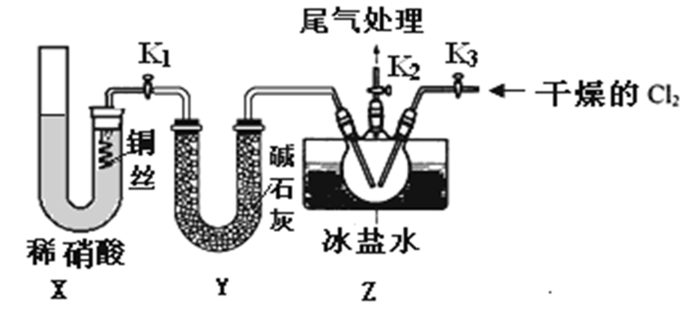

**①X装置的优点为_________________________。**

**②检验装置气密性并装入药品，打开k2，然后再打开________(填“k1”“k2”或“k3”)，**

**通入一段时间气体，（其目的为________________________________________），然后进行其它操作，当Z有一定量液体生成时，停止实验。**

**③若无装置Y，则Z中ClNO可能发生反应的化学方程式为__________________。**

**（2）亚硝酰氯(ClNO)的纯度测定：取Z中所得液体m g溶于水，配制成250mL溶液，取出25.00mL，以K2CrO4溶液为指示剂，用c mol·L－1AgNO3标准溶液滴定至终点，消耗标准溶液的体积为22.50mL。(已知：Ag2CrO4为砖红色固体;Ksp(AgCl)=1.56×10-10，Ksp(Ag2CrO4)=1×10-12)，则亚硝酰氯(ClNO)的质量分数为_________(用代数式表示)。**

**【答案】 (1). 排除装置内空气的干扰；可以随开随用，随关随停 (2). K3 (3). 排尽三颈烧瓶中的空气，防止NO变质 (4). 2ClNO+H2O＝2HCl+NO↑+NO2↑ (5). 或**

**【解析】**

**【分析】**

**（1）①与之相比X装置，无需排除发生装置内空气的干扰，可以随开随用，随关随停；**

**②先打开K2，通入一段时间气体，排尽三颈烧瓶中的空气，防止NO、ClNO 变质，然后再打开K3；**

**③若无装置Y，Z中亚硝酰氯与水反应生成氯化氢、NO和二氧化氮，据此书写该反应的化学方程式；**

**（2）取Z中所得液体m g溶于水，配制成250mL溶液，取出的25.00mL中满足：n(NOCl)=n(Cl-)=n(Ag+)=c×0.0225L=0.0225cmol，则250mL溶液中，n(NOCl)=0.0225cmol×**

**=0.225cmol，然后结合m=nM计算亚硝酰氯（ClNO）的质量分数。**

**【详解】（1）①实验室也可用B装置制备NO，与之相比X 装置无需排除发生装置内空气的干扰，可以随开随用，随关随停，故答案为：无需排除装置内空气的干扰；可以随开随用，随关随停；**

**②检验装置气密性并装入药品，打开K2、通入一段时间气体，排尽三颈烧瓶中的空气，防止NO、ClNO 变质，再打开K3，故答案为：K3；排尽三颈烧瓶中的空气，防止NO和ClNO变质；**

**③若无装置Y，Z中亚硝酰氯与水反应，该反应的化学方程式为：2ClNO+H2O=2HCl+NO↑+NO2↑，故答案为：2ClNO+H2O=2HCl+NO↑+NO2↑；**

**（2）取Z中所得液体m g溶于水，配制成250mL溶液，取出的25.00mL中满足：n(NOCl)=n(Cl-)=n(Ag+)=c×0.0225L=0.0225cmol，则250mL溶液中，n(NOCl)=0.0225cmol×**

** =0.225cmol，所以亚硝酰氯（ClNO）的质量分数为： ×100%=×100%，故答案为：×100%或。**

**49.（10分）高铁酸盐在污水处理，水体消杀等方面用途广泛。高铁酸钾（）是一种重要的高铁酸盐。某学校化学学习小组通过下列装置制备。回答下列问题：**

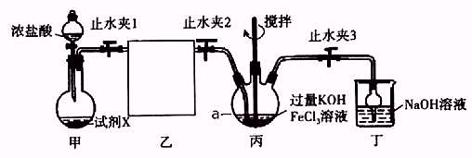

**已知的部分性质如下：**

|  |  |
| --- | --- |
| **溶解性** | **溶于水，微溶于浓KOH溶液，难溶于有机物** |
| **稳定性** | **温度为0~5℃或强碱性溶液中能稳定存在；酸性或中性溶液中放出O2** |

**（1）仪器a的名称是________________。**

**（2）装置乙可选用下列________（填标号）。**

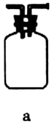 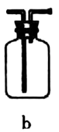 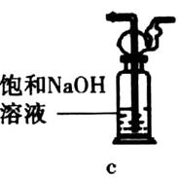 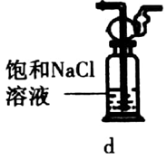

**（3）连接好装置乙后，需对装置气密性进行检查，写出整套装置的气密性检查方法及气密性良好的现象：_________________________________。**

**（4）装置甲中的试剂X为锰的一种化合物，写出装置甲中发生的离子反应式____________。**

**（5）制备过程中，装置丙需采用冰水浴，目的是__________________________，该装置中**

**以1molFeCl3为原料，完全转化为K2FeO4需要消耗KOH________ g。**

**（6）装置丁的作用是_________________________________。**

**49.（10分）**

**（1）三颈（烧）瓶（1分）**

**（2）d（1分）**

**（3）关闭分液漏斗活塞，打开止水夹1，2，3，向丁中烧杯加水至没过球形干燥管，用酒精灯微热甲中圆底烧瓶，若观察到丁中产生气泡，移去酒精灯后，丁中球形干燥管中形成一段稳定水柱，则说明装置气密性良好（2分，操作和现象各1分）**

**（4）2MnO4- + 16H+ + 10Cl- =2Mn2+ + 5Cl2↑ +8H2O（2分）**

**（5）防止产物K2FeO4分解（或答“提高目标产物产率” ）（1分）；448（2分）**

**（6）吸收尾气，防止污染（1分）**

**50【湖北六校10月】（12分）**

**铜硫化物可用于炼铜，还可用于制防污涂料、固体润滑剂、催化剂、太阳电池等。某化学兴趣小组利用如下图所示装置测定某铜硫化物样品的化学式。实验步骤如下：**

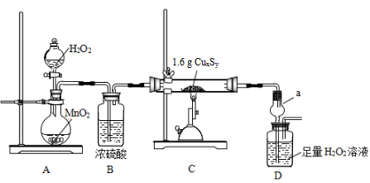

**步骤一：打开A装置分液漏斗的活塞，高温灼烧1.6 g CuxSy至固体质量不再变化，得到红色固体单质和一种能使品红溶液褪色的气体。**

**步骤二：将D中所得溶液按下述流程进行处理：煮沸D中溶液并冷却→配制250 mL溶液→取25.00 mL溶液，滴入2-3滴酚酞溶液→滴定，消耗0.1 mol/L NaOH溶液20.00 mL。**

**回答下列问题：**

**（1）仪器a的名称是___________，其作用为___________。**

**（2）装置D中反应的化学方程式为___________。**

**（3）步骤二中配制溶液时所需的玻璃仪器除玻璃棒和烧杯外，还有___________。**

**（4）利用题中提供的数据可计算得出该铜硫化物的化学式为___________，装置C中反应的化学方程式为___________。**

**（5）有同学认为可将装置D改为一个装有足量碱石灰的干燥管，通过测定反应前后干燥管的增重来计算硫元素的含量。该方案测定硫元素的含量的结果___________(填“偏大”、“偏小”或“无影响”)，原因是___________。**

**50．（12分）**

**（1）球形干燥管 (1分) 防止倒吸 (1分)**

**（2）SO2+H2O2 =H2SO4 (2分)**

**（3）250mL容量瓶、胶头滴管 (2分)**

**（4）Cu2S (1分) Cu2S + O22Cu+ SO2 (2分)**

**（5）偏大 (1分) 空气中的CO2和水蒸气进入干燥管，使结果偏大。（或O2进入干燥管氧化生成的亚硫酸盐，使结果偏大）（2分，回答1个方面即可）**